**TRƯỜNG ĐẠI HỌC SÀI GÒN**

**KHOA CÔNG NGHỆ THÔNG TIN**



**BÁO CÁO ĐỒ ÁN MÔN HỌC PHÂN TÍCH THIẾT KẾ**

**HƯỚNG ĐỐI TƯỢNG**

**TÊN ĐỀ TÀI:** “QUẢN LÝ PHẦN MỀM BÁN ĐIỆN THOẠI ”

**Họ tên thành viên trong nhóm 18 :**

Nguyễn Hoàng Anh 3118410011

Trần Thị Kim Chi 3118410039

Võ Văn Gia Bảo 3118410028

**GIẢNG VIÊN HƯỚNG DẪN: PHAN NGUYỆT MINH**

**TP. HCM tháng 11/2020**

Mục lục

Mục lục 1

Phân công công việc 1

Phần 1 : Giới thiệu 1

I. Giới thiệu phần mềm 1

II. Mục tiêu của phần mềm 1

III. Các chức năng chính 1

Phần 2 : Phân tích 1

I. Requiment 1

II. Mô tả hệ thống 1

III. Sơ đồ chức năng 1

IV. Sơ đồ use case 1

1. Xác đinh Actor 1

2. Xác định Usecase 1

3. Mô hình Usecase tổng quát 1

4. Phân rã và đặc tả Usecase 1

4.1 Usecase đăng nhập 1

4.2 Usecase đăng xuất 1

4.3 Usecase tạo phiếu nhập 1

4.4 Usecase lập hóa đơn 1

4.5 Usecase xuất hóa đơn 1

4.6 Usecase quản lý hóa đơn 1

4.7 Usecase quản lý nhập hàng 1

4.8 Usecase quản lý sản phẩm 1

4.9 Usecase quản lý xem thông tin sản phẩm 1

4.10 Usecase quản lý nhân viên 1

4.11 Usecase quản lý khách hàng 1

4.12 Usecase quản lý tài khoản 1

4.13 Usecase quản lý nhà cung cấp 1

4.14 Usecase quản lý phân quyền 1

4.15 Usecase thống kê 1

V. Mô hình Sequence 1

1. Đăng nhập 1

2. Đăng xuất 2

3. Giao diện nút sửa 2

4. Giao diện nút thêm 2

5. Giao diện nút xóa 2

6. Lập hóa đơn 2

7. Xuất hóa đơn 2

8. Quản lý hóa đơn 2

9. Quản lý khách hàng 2

10. Quản lý nhà cung cấp 2

11. Quản lý phân quyền 2

12. Quản lý sản phẩm 2

13. Quản lý tài khoản 2

14. Tạo phiếu nhập 2

15. Thống kê 2

16. Tìm kiếm sản phẩm 2

VI. Mô hình Activity 2

1. Lập hóa đơn 2

2. Quản lý sản phẩm 2

3. Thống kê 2

Phần 3 : Thiết kế 2

I. Lược đồ cơ sở dữ liệu và bảng mô tả 2

1. Lược đồ cơ sở dữ liệu 2

2. Bảng mô tả 2

2.1 Nhà cung cấp 2

2.2 Nhân viên 2

2.3 Tài khoản 2

2.4 Phân quyền 2

2.5 Chi tiết hóa đơn 2

2.6 Hóa đơn 2

2.7 Phiếu nhập 2

2.8 Khách hàng 2

2.9 Sản phẩm 2

2.10 Loại sản phẩm 2

2.11 Chi tiết phiếu nhập 2

II. Kiến trúc chương trình 3

III. Sơ đồ lớp và bảng mô tả 3

1. Sơ đồ lớp 3

2. Bảng mô tả 3

2.1 Nhà cung cấp 3

2.2 Nhân viên 3

2.3 Tài khoản 3

2.4 Phân quyền 3

2.5 Chi tiết hóa đơn 3

2.6 Hóa đơn 3

2.7 Phiếu nhập 3

2.8 Khách hàng 3

2.9 Sản phẩm 3

2.10 Loại sản phẩm 3

2.11 Chi tiết phiếu nhập 3

IV. Giao diện thiết kế màn hình và bảng mô tả 3

1. Bán hàng 3

2. Nhập hàng 3

3. Sản phẩm 3

4. Loại sản phẩm 3

4.1 Thêm loại sản phẩm 3

4.2 Sửa loại sản phẩm 3

5. Hóa đơn 3

6. Phiếu nhập 3

7. Nhân viên 3

7.1 Thêm nhân viên 3

7.2 Sửa nhân viên 3

8. Khách hàng 3

8.1 Thêm khách hàng 3

8.2 Sửa khách hàng 3

9. Nhà cung cấp 3

9.1 Thêm nhà cung cấp 3

9.2 Sửa nhà cung cấp 4

10. Tài khoản 4

10.1 Thêm tài khoản 4

10.2 Sửa tài khoản 4

11. Quyền 4

11.1 Thêm quyền 4

11.2 Sửa quyền 4

12. Thống kê 4

12.1 Thống kê tổng quát 4

12.1.1 Thống kê tổng 4

12.1.2 Bán ra 4

12.1.3 Nhập vào 4

12.2 Sản phẩm 4

12.3 Nhân viên 4

12.4 Khách hàng 4

12.5 Nhà cung cấp 4

13. Đăng nhập 4

V. Mô hình triển khai 4

1. Cài đặt và kiểm thử 4

1.1 Ngôn ngữ cài đặt 4

1.1.1 Hệ quản trị cơ sở dữ liệu MySQL 4

1.1.2 Netbeans 4

1.1.3 io.diagram 4

1.2 Kiểm thử 4

2. Kết luận và hướng phát triển 4

2.1 Kết luận 4

2.1.1 Ưu điểm của hệ thống 4

2.1.2 Hạn chế của hệ thống 4

2.2 Hướng phát triển phần mềm trong tương lai 4

Tài liệu tham khảo : 4

**Phân Công Công Việc**

|  |  |  |  |
| --- | --- | --- | --- |
| STT | MSSV | Họ và Tên | Công việc |
| 1 | 3118410011 | Nguyễn Hoàng Anh | 1. Giới thiệu : 2. Giới thiệu đề tài 3. Mục tiêu 4. Các chức năng chính 5. Phân tích : 6. Xác định yêu cầu 7. Mô tả hệ thống 8. Sơ đồ chức năng 9. Sơ đồ Usecase 10. Phân rã và Đặc tả Usecase 11. Thiết kế 12. Lược đồ cơ sở dữ liệu 13. Kiến trúc chương trình 14. Sơ đồ lớp 15. Giao diện thiết kế chương trình và bảng mô tả 16. Tổng duyệt báo cáo |
| 2 | 3118410039 | Trần Thị Kim Chi | 1. Mô hình Sequence 2. Mô hình Activity 3. Xây dựng phần mềm 4. Thiết kế cơ sở dữ liệu phần mềm 5. Thiết kế giao diện phần mềm 6. Xây dựng lớp Business Logic Layers 7. Xây dựng lớp Data Layers 8. Xây dựng chức năng của phần mềm |
| 3 | 3118410028 | Võ Văn Gia Bảo | 1. Mô hình triển khai 2. Cài đặt và kiểm thử 3. Kết luận và hướng phát triển 4. Tài liệu tham khảo |

**Phần 1 : Giới Thiệu**

1. **Giới thiệu hệ thống :**

Trong thời đại công nghệ số rất phát triển như hiện nay thì phần mềm quản lý bán điện thoại thông minh giúp các doanh nghiệp thực hiện ước mơ số hóa quy trình quản lý của mình.

Phần mềm quản lý bán điện thoại thông minh là một giải pháp phần mềm quản lý đơn thuần mà nó còn là giải pháp toàn diện, khoa học, xuyên suốt cho quy trình quản lý của doanh nghiệp của bạn. Bằng việc số hóa toàn bộ doanh nghiệp của bạn và quản lý một khối thống nhất các quy trình, doanh nghiệp có thể tối đa hóa lợi ích và lợi nhuận đồng thời tối giản hóa thời gian và chi phí quản lý

Phần mềm này được thiết kế có thể triển hoàn toàn trên nền tảng công nghệ điện toán đám mây, có thể khai triển, bảo trì, nâng cấp dễ dàng và nhanh chóng. Bạn có thể sử dụng phần mềm ở mọi lúc mọi nơi chỉ với một thiết bị. Dữ liệu của bạn được lưu trữ ở trung tâm dữ liệu uy tính với mức độ bảo mật cao nhất.

1. **Mục tiêu của phần mềm :**

Khách hàng và nhân viên sử dụng phần mềm chính là đối tượng cốt lõi, được đặt làm trọng tâm cho các chính sách của doanh nghiệp bởi sản phẩm lẩm chính là để phục vị cho khách hàng và nhân viên sử dụng phần mềm. Thiết lập mối quan hệ với khách hàng có ý nghĩa đặc biệt quan trọng đối với việc thành của doanh nghiệp. Việc áp dụng công nghệ vào quản lý chăm sóc khách hàng sẽ mang lại hiệu quả tốt nhất cho doanh nghiệp.

1. **Các chức năng chính và tính nghiệp vụ :**

- Đăng nhập :

+ Nhân viên đăng nhập với đúng tài khoản của mình mới được vào hệ thống thực hiện các chức năng mà hệ thệ thống cho phép .

+ Kiểm soát tài khoản và người sử dụng hệ thống , giúp tăng tính bảo mật cho hệ thống

- Đăng xuất :

+ Tài khoản thoát khỏi hệ thống khi hoàn thành xong các chức năng cần thực hiện

- Tạo phiếu nhập : xác nhận

+ Đã nhập vào kho của nhà sản xuất nào

+ Số lượng bao nhiêu hàng

+ Gồm những mặt hàng nào

+ Do nhân viên nào phụ trách nhập

+ Tổng tiền là bao nhiêu

- Lập hóa đơn : phiếu hóa đơn xác nhận

+ Thông tin sản phẩm

+ Số lượng

+ Tổng tiền và đơn giá từng sản phẩm

+ Tiền giảm giá nếu co

+ Nhân viên phụ trách bán hàng

+ Thông tin khách hàng

- Xuất hóa đơn : xuất cho khách hàng xác nhận đã hoàn thành việc thanh toán mua sản phẩm tại cửa hàng

- Quản lý hóa đơn:

+ Quản lý trong một khoảng thời gian mà bạn muốn chọn bán được bao nhiêu sản phẩm , bao nhiêu tiền , tương ứng với sự kiện giảm giá nào , nhân viên nào phụ trách thực hiện

+ Giúp cho biết được doanh thu trong khoảng thời gian đã chọn có mức độ bán hàng như thế nào , bán chạy hay bán ế, để biết quản lý sản phẩm là sản phẩm nào bán chạy cần nhập thêm , sản phẩm nào bán ế ngưng nhập hàng .

- Quản lý nhập hàng :

+ Quản lý thông tin của các phiếu nhập hàng Trong khoản thời gian mà bạn chọn

* Số lượng phiếu nhập

* Thông tin nhà cung cấp

* Nhân viên phụ trách nhập hàng

* Thời gian nhập hàng của từng phiếu nhập

+ Quản lý nhân viên phụ trách nhập hàng và giúp cho quản lý nhà cung cấp để biết trong khoảng thời gia đó giao dịch với nhà cung cấp đó như thế nào . Và giúp cho quản lý biết số lượng của sản phẩm nào nhập nhiều trong khoảng thời gian nào để dự đoán thị trường tháng nào sản phẩm nào sẽ bán chạy .

- Quản lý sản phẩm :

+ Quản lý thông tin sản phẩm : mã sản phẩm , hình ảnh, đơn giá , loại sản phẩm , và trạng thái sản phẩm đó con bán hay không

+ Thêm sản phẩm mới

+ Sửa thông tin sản phẩm vì đơn giá và trạng thái không cố định, nó sẽ thay đổi liên tục theo thời gian

+ Xuất danh sách sản phẩm ra các dạng file mà hệ thống hỗ trợ

+ Tìm thông tin sản phẩm , chỉ cần nhập một trường giá trị bất kì hệ thống sẽ tìm giá trị trùng khớp trên tất cả thông tin và thuộc tính của sản phẩm

- Xem thông tin sản phẩm : giúp tìm kiếm sản phẩm một cách nhanh chóng , chỉ cần nhập một trường giá trị bất kì hệ thống sẽ tìm giá trị trùng khớp trên tất cả thông tin và thuộc tính của sản phẩm

- Quản lý nhân viên :

+ Quản lý thông tin của nhân viên : đặc biệt là trạng thái nhân viên là đang làm việc tại doanh nghiệp hay là đã nghĩ

+ Tìm kiếm nhân viên nhanh chóng nhằm tiết kiếm thời gian tìm kiếm nhân viên

+ Quản lý sô lượng nhân viên trong doanh nghiệp để dự đoán khoảng thời gian tới có cần tuyển thêm nhân viên không

+ Thêm nhân viên

+ Sửa thông tin nhân viên như trajgn thái để biết nhân viên còn đang làm việc cho doanh nghiệp hay không

- Quản lý tài khoản : Quản lý nhân viên nào sẽ có tài khoản nào .Có thể thêm sửa và xóa tài khoản

- Quản lý nhà cung cấp :

+ Quản lý thông tin nhà cung cấp

+ Nhà cung cấp nào giao dịch với doanh nghiệp nhiều nhất trong một khoản thời gian xác định

+ Thêm nhà cung cấp mới

+ Sửa thông tin nhà cung cấp

+ Xuất danh sách nhà cung cấp dưới dạng file hệ thống hôc trợ

- Quản lý phần quyền:

+ Quản lý quyền của từng tài khoản tương ứng với quyền của nhân viên thực hiện các chức năng mà hệ thống cho phép thực hiện

+ Nâng cao tính bảo mật để bảo vệ phần mềm hệ thống

- Thống kê

+ Thống kê số lượng sản phẩm bán ra và nhập vào : sản phẩm nào bán chạy nhất , sản phẩm nào còn tồn kho nhiều nhất , dự đoán khoảng thời gian tới cần nhập sản phẩm nào thêm , sản phẩm nào cần giảm giá để bán ra, sản phẩm nào sẽ ngừng kinh doanh . Vào thời điểm nào sẽ bán chạy sản phẩm nhất .

+ Thống kê số lượng nhân viên : biết được số lượng nhân viên đang làm việc trong doanh nghiệp có đủ không , trong khoản thời gian tới có cần tuyển thêm nhân viên , hay sa thải những nhân viên làm việc không tốt , không tạo ra lợi ích cho doanh nghiệp, phụ thuộc vào các yếu tố đó để tính lương thưởng cho nhân viên có thành tích tốt

+ Thống kê số lượng khách hàng : biết số lượng khách hàng đang giao và đã giao dịch với doanh nghiệp , xác định khách hàng thân thiết giao dịch với doanh nghiệp nhiều nhất dựa vào tổng giá tiền, tạo sự kiện khuyến mãi cho những khách hàng thân thiết

+ Thống lê số lượng nhà cung cấp : biết só lượng nhà cung cấp đang và đã giao dịch với doanh nghiệp nhiều nhất , doanh nghiệp nào có tổng có trị tiền giao dịch với doanh nghiệp nhiều nhất , đánh dấu nhà cung cấp thân thiết , hay nhà cung cấp nào đã ngừng giao dịch

**Phần 2 :Phân Tích Hệ Thống**

1. **Xác định yêu cầu :**

Phần mềm phải thực hiện được các hức năng quản lý cơ bản như : quản lý sản phẩm , quản lý nhập hàng , quản lý khách hàng , quản lý nhà cung cấp, quản lý hóa đơn , phải thực hiện được chức năng tìm kiếm, Thực hiện chức năng thống kê để dự đoán được phương án kinh doanh trong khoảng thời gian sắp tới .

Đặc biệt hệ thống phải có đăng nhập và đăng xuất và phải phân quyền cho từng tài khoản tương ứng với từng nhân viên để kiểm soát việc sử dụng hệ thống phần mềm .

Giao diện dễ nhìn , màu sắc trang nhã không sử dungjtoong màu gây chối ,

Giao diện dễ sử dụng , mọi chức năng được trình bày rỏ ràng không quá phức tạp ẩn gây khó sử dụng, phong chữ thông dụng cơ bản dễ đọc.

1. **Mô tả hệ thống :**

Hệ thống phần mềm bán điện thoại thông minh :

- Khi sử dụng hệ thống cần đăng nhập đúng tài khoản

- Mỗi nhân viên có một tài khoản tương ứng với một phân quyền mà hệ thống cho phép

- Tương ứng với quyền đã cho phép nhân viên có thể thực hiện chức năng bán hàng

+ Nhân viên chọn các sản phẩm mà khách hàng mua và tiến hành lập hóa đơn khi thực hiện thanh toán khi điền đầy đủ hợp lệ các thông tin mà hệ thống yêu cầu

+ Nhân viên nhập hàng sau khi đăng nhập với quyền của nhân viên nhập hàng thì tiến hành chọn sản phẩm nhập , nhập các thông tin hệ thống yêu cầu để tiến hành hoàn tất lập phiếu nhập hàng

+ Nhân viên chuyên quản lý sản phẩm , sau khi đăng nhập thành công đúng với tài khoản được phân quyền của mình có thể thực hiện chức năng quản lý sản phẩm.

+ Nhân viên chuyên quản lý hóa đơn sau khi đăng nhập thành công có thể tiến hành thực hiện các chức năng quản lý hóa đơn

+ Nhân viên chuyên quản lý phiếu sau khi đăng nhập thành công có thể tiến hành thực hiện các chức năng quản lý quản lý các phiếu nhập đã lập

+ Nhân viên chuyên quản lý khách hàng sau khi đăng nhập thành công có thể tiến hành thực hiện các chức năng quản lý khách hàng

+ Nhân viên chuyên quản lý nhân viên sau khi đăng nhập thành công có thể tiến hành thực hiện các chức năng quản lý nhân viên

+ Nhân viên chuyên quản lý nhà cung cấp sau khi đăng nhập thành công có thể tiến hành thực hiện các chức năng quản lý nhà cung cấp

+ Nhân viên chuyên quản lý tài khoản sau khi đăng nhập thành công có thể tiến hành thực hiện các chức năng quản lý tài khoản

+ Nhân viên chuyên quản lý phân quyền sau khi đăng nhập thành công có thể tiến hành thực hiện các chức năng quản lý phân quyền

+ Nhân viên chuyên quản lý thống kê sau khi đăng nhập thành công có thể tiến hành thực hiện các chức năng quản lý thống kê

1. **Sơ đồ chức năng**

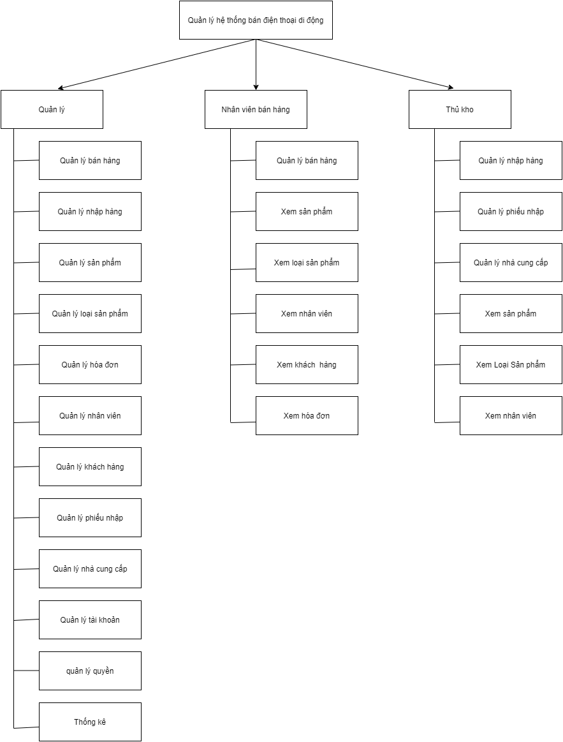

1. **Chức năng mức người dùng và hệ thống**

|  |  |  |
| --- | --- | --- |
| **Chức năng** | **Mức người dùng** | **Mức hệ thống** |
| **Quản lý sản phẩm** | 1. Thêm một sản phẩm mới 2. Chỉnh sửa thông tin sản phẩm 3. Xóa sản phẩm 4. Tìm sản phẩm 5. Xuất danh sách sản phẩm | 1.1 Người dùng thêm sản phẩm bằng 2 cách thêm thông qua file excel hoặc thêm thủ công gồm những thông tin : Mã sản phẩm , Tên , Mã loại , Đơn giá, Số  lượng, Hình ảnh , Trạng thái    1.2 Khi thêm thì Mã sản phẩm thì mã sản phẩm không được trùng với những mã đã tồn tại , nếu trùng hệ thống sẽ báo là “Mã sản phẩm đã tồn tại”.    1.3 Thêm Mã loại thì mã loại phải đã tồn tại trong bảng loại sản phẩm, nếu mã loại không tồn tại hệ thống sẽ báo “Mã loại không tồn tại”    1.4 Thêm Đơn giá phải là số nếu nhập khác số hệ thống sẽ báo là “Đơn giá không hợp lệ (phải là số thực)”    1.5 Thêm Số lượng : phải là số nguyên , nếu nhập vào không phải là số nguyên hệ thống sẽ báo “Số lượng không hợp lệ (phải là số nguyên)”    1.6 Thêm hình ảnh : đưa đường liên kết từ máy vào hệ thống.    1.7 Trạng thái có 2 trạng thái :hiện thì sẽ “Hiện” sản phẩm lên hệ thống , còn trạng thái thứ 2 là “Ẩn” là tất cả thông tin liên quan đến sản phẩm sẽ không hiện trên hệ thống.  1.8 Sau khi điền tất cả thông tin sản phẩm thì bấm “Thêm” nếu hợp lệ hệ thống sẽ báo “thêm sản phẩm thành công” và ngược lại hệ thống báo thông tin bạn sai gì và yêu cầu nhập lại    2.1 Chỉnh sửa thông tin sản phẩm gồm những thông tin sau :Mã sản phẩm , Tên , Mã loại , Đơn giá, Số lượng, Hình ảnh , Trạng thái 2.2 Khi sửa Mã sản phẩm thì mã sản phẩm không được trùng với những mã đã tồn tại , nếu trùng hệ thống sẽ báo là “Mã sản phẩm đã tồn tại”.    2.3 Sửa Mã loại thì mã loại phải đã tồn tại trong bảng loại sản phẩm, nếu mã loại không tồn tại hệ thống sẽ báo “Mã loại không tồn tại”    2.4 Sửa Đơn giá phải là số nếu nhập khác số hệ thống sẽ báo là “Đơn giá không hợp lệ (phải là số thực)”    2.5 Sửa Số lượng : phải là số nguyên , nếu nhập vào không phải là số nguyên hệ thống sẽ báo “Số lượng không hợp lệ (phải là số nguyên)”    2.6 Sửa hình ảnh : đường liên kết từ máy vào hệ thống.    2.7 Trạng thái có 2 trạng thái :hiện thì sẽ “Hiện” sản phẩm lên hệ thống , còn trạng thái thứ 2 là “Ẩn” là tất cả thông tin liên quan đến sản phẩm sẽ không hiện trên hệ thống.  2.8 Sau khi điền tất cả thông tin sản phẩm thì bấm sửa nếu hợp lệ hệ thống sẽ báo ” Sửa sản phẩm thành công” và ngược lại hệ thống báo thông tin bạn sai gì và yêu cầu nhập lại    3.1 Xóa sản phẩm không còn kinh doanh bằng cách nhấp vào dòng hiện sản phẩm đó và bấm nút “Xóa” hệ thống sẽ báo “Bạn có muốn xóa hoàn toàn không” .Bấm “Yes” nếu muốn và “No” là không.    4.1 Tìm sản phẩm có thể tìm bằng : Mã sản phẩm , mã loại , tên , đơn giá ,số lượng , hình ảnh hệ thống sẽ chọn lọc dựa vào thông tin tìm kiếm và hiện sản phẩm chọn lọc phía dưới    5.1 Xuất danh sách sản phẩm ra file excel |
| **Quản lý bán hàng** | 1. Tạo và lưu hóa đơn bán hàng      1. Xóa sản phẩm trong hóa đơn trước khi thanh toán      1. Tìm kiếm sản phẩm khách hàng chọn để đưa vào hóa đơn | 1.1 Tạo hóa đơn cần điền đầy đủ thông tin : Mã hóa đơn , Khách hàng , Nhân viên , Khuyến mãi ,  Ngày lập và giờ lập    1.2 Mã hóa đơn sẽ tự động tăng  lên một đơn vị    1.3 Nhập khách hàng hệ thống sẽ tự động mở danh sách khách hàng lên để chọn  1.4 Nhập nhân viên hệ thống sẽ tự động mở danh sách nhân viên  lên để chọn    1.5 Ngày nhập và giờ nhập hệ thống sẽ tự động cập nhật đúng  với thời điểm hiện tại    1.6 Nhập khuyến mãi hệ thống sẽ tự mở danh sách chương trình khuyến mãi để chọn và chương trình khuyến mãi phụ thuộc vào thời gian , nếu khuyến mãi chọn hết hạn thì hệ thống sẽ thông báo  “Khuyến mãi hiện Đã kết thúc”    1.7 Sau khi thông tin đều được nhập hợp lệ thì nút “Thanh toán ” sẽ sáng lên để nhấn .Và hệ thống sẽ hỏi “Bạn có muốn in hóa đơn không ” chọn “Yes” nếu muốn in và “No” nếu không muốn in    2.1 Trước khi thanh toán có thể xóa sản phẩm đã chọn trong hóa hóa đơn    3.1 Tìm kiếm sản phẩm , sản phẩm có ký tự mà bạn tìm sẽ hiện ra |
| **Quản lý nhập hàng** | 1. Tạo và lưu phiếu nhập hàng      1. Tìm kiếm sản phẩm nhập vào phiếu nhập 2. Tìm kiếm phiếu nhập      1. Xuất danh sách phiếu nhập | * 1. Phiếu nhập có thể được tạo bằng cách truyền vào file excel hoặc tạo thủ công và phải nhập các thông tin sau: Mã phiếu nhập, Nhà cung cấp , Nhân viên, Ngày lập, Giờ nhập   2. Chọn một hoặc nhiều sản phẩm vào phiếu nhập. Nếu sản phẩm đó chưa tồn tại trong hệ thống thì hãy vào Quản lý sản phẩm để thêm sản phẩm mới   3. Mã phiếu nhập sẽ tự động tăng lên một đơn vị so với phiếu nhập trước   1.4 Nhập nhà cung cấp hệ thống sẽ tự động hiện ra danh sách nhà cung cấp cho chọn. Nếu nhà cung cấp mới chưa có trong danh sách thì hãy vào quản lý nhà cung cấp để thêm nhà cung cấp mới    1.5 Nhân viên sẽ tự động nhập nhân viên đăng nhập hệ thống hiện hành    1.6 Ngày nhập và Giờ nhập sẽ tự cập nhật thời gian hiện tại    1.7 Nhập Số lượng : số lượng nhập phải lớn hơn 0.    1.8 Sau khi nhập tất cả thông tin hợp lệ và đầy đủ , nút “Nhập phiếu ” sẽ sáng lên và nhập vào đó .Hệ thống sẽ thông báo “Bạn có muốn in phiếu nhập  không”.Bấm “Yes” nếu muốn và  “No” nếu không     * 1. Tìm kiếm sản phẩm đưa vào phiếu nhập , hệ thống tìm thông tin cần tìm trong tất cả thông tin sản phẩm như : mã sản phẩm ,loại sản phẩm , tên sản phẩm , đơn giá , số lượng .Và hệ thống sẽ đưa kết quả có chứa những thông tin cần tìm.   3.1 Tìm kiếm phiếu nhập, hệ thống tìm thông tin cần tìm trong tất cả thông tin sản phẩm như : mã phiếu nhập, nhà cung cấp, mã nhân viên , ngày nhập, giờ nhập, tổng tiền.Và hệ thống sẽ đưa kết quả có chứa những thông tin cần tìm  3.2 Khi cần xem chi tiết của phiếu nhập thì chọn phiếu nhập và nhấp vào nút “Xem chi tiết”    4.1 Xuất danh sách phiếu nhập : xuất ra file Excel hoặc Pdf .Nếu chưa chọn phiếu nhập cần xuất mà nhấp nút xuất thì hệ thống sẽ thông báo “Chưa chọn phiếu  nhập nào để in” |
| **Quản lý nhân viên** | 1. Thêm nhân viên 2. Xóa nhân viên 3. Sửa nhân viên 4. Nhập danh sách nhân viên bằng   Excel   1. Xuất danh sách nhân viên ra file Excel 2. Tìm kiếm thông tin nhân viên | 1.1 Thêm nhân viên phải nhập các thông tin sau : Mã nhân viên , Tên nhân viên, Ngày sinh, Địa chỉ, Số điện thoại, Trạng thái  1.2 Khi thêm Mã nhân viên không được trùng với mã nhân viên đã tồn tại trong hệ thống , nếu trùng  hệ thống sẽ thông báo “Mã nhân viên đã tồn tại ”  1.3 Nhập ngày sinh phải trước ngày hiện hành , nếu sau ngày hiện hành hệ thống sẽ báo “Ngày này chưa đến”  1.4 Khi nhập những thông tin đầy đủ và hợp lệ , hệ thống sẽ báo “Thêm nhân viên thành công”  2.1 Khi nhấp vào nhân viên muốnxóa và nút xóa thì  + Hệ thống sẽ thông báo “Bạn có muốn xóa nhân viên A không ? Hệ thống sẽ tạm Ẩn nhân viên này ” , bấm “Yes” nếu xóa và “No nếu không” , hệ thống sẽ Ẩn nhân viên này  + Nếu thật sự muốn xóa bạn nhấp vào nhân viên muốn xóa và nút xóa một lần nữa, hệ thống sẽ báo “Bạn có thật sự muốn xóa nhân viên A ?” , bấm “Yes” nếu xóa hoặc “No” nếu không muốn xóa3.1 Có thể sửa thông tin của nhân viên như sau : Tên nhân viên, Ngày sinh, Số điện thoại, Địa chỉ, Trạng thái .  3.2 Khia sửa Ngày sinh thì ngày sinh phải trước ngày hiện hành. Nếu ngày sinh sau ngày hiện hành thì hệ thống báo “Ngày này chưa tồn tại”  3.3 Không được thay đổi Mã nhân viên  4.1 Nhập danh sách nhân viên trên Excel rồi truyền vào hệ thống 5.1 Xuất danh sách nhân viên và thông tin của nhân viên ra file  Excel  6.1 Tìm kiếm thông tin của nhân viên trên hệ thống thông qua tất cả thuộc tính của nhân viên mà bạn chọn, hoặc tìm theo khoảng ngày sinh. Hệ thống sẽ trả kết quả có tất cả các ký tự mà bạn tìm kiếm trong tất cả các thuộc tính của nhân viên |
| **Quản lý khách hàng** | 1.Thêm khách hàng  2.Xóa khách hàng  3.Sửa khách hàng 4. Nhập danh sách khách hàng từ file  Excel  5.Xuất danh sách khách hàng ra file  Excel  6.Tìm kiếm thông tin khách hàng | 1.1 Thêm khách hàng phải nhập các thông tin sau : Mã khách hàng, Tên khách hàng, Địa chỉ, Số điện thoại, Trạng thái 1.2 Khi thêm Mã khách hàng không được trùng với mã khách hàng đã tồn tại trong hệ thống , nếu trùng hệ thống sẽ thông báo “Mã khách hàng đã tồn tại ”  1.3 Khi nhập những thông tin đầy đủ và hợp lệ , hệ thống sẽ báo “Thêm khách hàng thành công” 2.1 Khi nhấp vào khách hàng muốn xóa và nút xóa thì  + Hệ thống sẽ thông báo “Bạn có muốn xóa khách hàng A không ? Hệ thống sẽ tạm Ẩn khách hàng này ” , bấm “Yes” nếu xóa và “No nếu không” , hệ thống sẽ Ẩn khách hàng này  + Nếu thật sự muốn xóa bạn nhấp vào khách hàng muốn xóa và nút xóa một lần nữa, hệ thống sẽ báo “Bạn có thật sự muốn xóa khách hàng A ?” , bấm “Yes” nếu xóa hoặc “No” nếu không muốn xóa  3.1 Có thể sửa thông tin của khách hàng như sau : Tên khách hàng, Số điện thoại, Địa chỉ, Trạng thái .  3.2 Không được thay đổi Mã khách hàng  4.1 Nhập danh sách khách hàng trên Excel rồi truyền vào hệ thống 5.1 Xuất danh sách khách hàng và thông tin của khách hàng ra file Excel  6.1 Tìm kiếm thông tin của khách hàng trên hệ thống thông qua tất cả thuộc tính của khách hàng mà bạn chọn. Hệ thống sẽ trả kết quả có tất cả các ký tự mà bạn tìm kiếm trong tất cả các thuộc tính của khách hàng |
| **Quản lý nhà cung cấp** | 1.Thêm nhà cung cấp  2.Xóa nhà cung cấp  3.Sửa nhà cung cấp  4. Nhập danh sách nhà cung cấp từ file  Excel  5.Xuất danh sách nhà cung cấp ra file  Excel  6.Tìm kiếm thông tin nhà cung cấp | 1.1 Thêm nhà cung cấp phải nhập các thông tin sau : Mã nhà cung cấp, Tên nhà cung cấp, Địa chỉ, Số điện thoại, Fax  1.2 Khi thêm Mã nhà cung cấp không được trùng với mã nhà cung cấp đã tồn tại trong hệ thống , nếu trùng hệ thống sẽ thông báo “Mã nhà cung cấp đã tồn tại ”  1.3 Khi nhập những thông tin đầy đủ và hợp lệ , hệ thống sẽ báo “Thêm nhà cung cấp thành công” 2.1 Khi nhấp vào nhà cung cấp muốn xóa và nút xóa thì  + Hệ thống sẽ thông báo “Bạn có muốn xóa nhà cung cấp A không ? Hệ thống sẽ tạm Ẩn nhà cung cấp này ” , bấm “Yes” nếu xóa và “No nếu không” , hệ thống sẽ Ẩn nhà cung cấp này  + Nếu thật sự muốn xóa bạn nhấp vào nhà cung cấp muốn xóa và nút xóa một lần nữa, hệ thống sẽ báo “Bạn có thật sự muốn xóa nhà cung cấp A ?” , bấm “Yes” nếu xóa hoặc “No” nếu không muốn xóa  3.1 Có thể sửa thông tin của nhà cung cấp như sau : Tên nhà cung cấp, Số điện thoại, Địa chỉ, Fax . 3.2 Không được thay đổi Mã nhà cung cấp  4.1 Nhập danh sách nhà cung cấp trên Excel rồi truyền vào hệ thống  5.1 Xuất danh sách nhà cung cấp và thông tin của khách hàng ra file Excel  6.1 Tìm kiếm thông tin của nhà cung cấp trên hệ thống thông qua tất cả thuộc tính của nhà cung cấp mà bạn chọn. Hệ thống sẽ trả kết quả có tất cả các ký tự mà bạn tìm kiếm trong tất cả các thuộc tính của nhà cung cấp |
| **Quản lý tài khoản** | 1.Thêm tài khoản  2.Xóa tài khoản 3.Sửa nhà cung cấp  4. Nhập danh sách  tài khoản từ file  Excel  5.Xuất danh sách  tài khoản ra file  Excel  6.Tìm kiếm thông tin tài khoản | 1.1 Thêm tài khoản cần nhập thông tin sau : Tên tài khoản, Mã nhân viên , Mã quyền  2.1 Khi nhấp vào tài khoản và nút xóa hệ thống sẽ thông báo “Bạn có chắc muốn xóa tài khoản A” 3.1 Có thể sửa tất cả thông tin về tài khoản trừ Tên tài khoản.  4.1 Truyền file Excel danh sách tài khoản để thêm tài khoản 5.1 Hệ thống sẽ xuất file Excel danh sách tài khoản  6.1Tìm kiếm thông tin của tài khoản trên hệ thống thông qua tất cả thuộc tính của tài khoản mà bạn chọn. Hệ thống sẽ trả kết quả có tất cả các ký tự mà bạn tìm kiếm trong tất cả các thuộc tính của tài khoản |
| **Quản lý phân quyền** | 1.Thêm quyền  2.Xóa quyền  3.Sửa quyền  4. Nhập danh sách quyền từ file Excel 5.Xuất danh sách quyền ra file Excel  6.Tìm kiếm thông tin quyền | 1.1 Thêm quyền cần nhập thông tin sau : Mã quyền, Tên quyền, Chi tiết quyền  1.2 Mã quyền mới không được trùng với mã quyền đã tồn tại .Nếu nhập trùng hệ thống báo  “Mã quyền này đã tồn tại”  1.3 Thêm chi tiết quyền là tích vào các quyền làm việc mà quyền đó được phép  2.1 Nhấp vào quyền và nút xóa, hệ thống sẽ báo “Bạn có chắc xóa quyền A”  3.1 Sửa quyền có thể sửa tất cả thông tin của quyền đó trừ Mã quyền  4.1 Truyền file Excel danh sách quyền để thêm quyền  5.1 Hệ thống sẽ xuất file Excel danh sách quyền  6.1Tìm kiếm thông tin của quyền trên hệ thống thông qua tất cả thuộc tính của quyền mà bạn chọn. Hệ thống sẽ trả kết quả có tất cả các ký tự mà bạn tìm kiếm  trong tất cả các thuộc tính của  quyền |
| **Thống kê** | 1.Thống kê tổng quát  2. Thống kê sản phẩm  3.Thống kê nhân viên  4.Thống kê khách hàng  5.Thống kê nhà  cung cấp | 1.1 Thống kê tổng là bao gồm : tổng sản phẩm , tổng nhân viên , tổng khách hàng , tổng nhà cung cấp, thống kê bán ra, thống kê nhập vào  1.2Thống kê bán ra gồm : Hóa đơn , Tên nhân viên , Tên khách hàng , Tên sản phẩm , Số lượng , Đơn giá , Thành tiền . Có thống kê tổng tất cả của từng thành phần và Tổng bán ra bằng tổng thành tiền bán ra  1.3 Thống kê nhập vào: Phiếu nhập , Tên nhân viên , Tên nhà cung cấp, Số lượng , Đơn giá , Thành tiền . Có tổng từng thành phần trên và Tổng tiền nhập vào bằng Tổng Thành tiền  2.1 Thống kê sản phẩm (nhập vào) : Mã sản phẩm, Tên sản phẩm , Mã phiếu nhập, Tên nhà cung cấp , Ngày nhập , Số lượng, Đơn giá , Tổng tiền . Trong đó: + Trong một danh sách sản phẩm nhập vào thì một mã sản phẩm sẽ có nhiều phiếu nhập , mỗi phiếu nhập thì Số lượng (từng sản phẩm nhập vào trong một phiếu nhập) = Tổng số lượng sản phẩm đó nhập vào trong phiếu nhập.  + Tổng tiền (từng phiếu nhập trong từng sản phẩm)= Tổng số lượng * đơn giá  2.2 Thống kê sản phẩm (Bán ra) :  Mã sản phẩm, Tên sản phẩm ,  Mã hóa đơn Tên nhân viên , Ngày lập , Số lượng, Đơn giá , Tổng tiền . Trong đó:  + Trong một danh sách sản phẩm bán vào thì một mã sản phẩm sẽ có nhiều hóa đơn, mỗi phiếu nhập thì Số lượng (từng sản phẩm bán vào) = Tổng số lượng sản phẩm đó nhập vào trong phiếu nhập.  + Tổng tiền = Tổng số lượng *  Tổng đơn giá  2.3 Trong danh sách Sản phẩm và Sản phẩm bán ra đều có thể lọc dựa vào thời gian lập nằm từ thời điểm nào đến thời điểm nào. 3.1 Thống kê nhân viên : Thống kê tổng tiền và Thống kê số lượng  3.2 Thống kê tổng tiền hóa đơn mà nhân viên đó lập gồm: Mã nhân viên , Tên nhân viên , Mã hóa đơn , ngày lập, Tổng tiền hóa đơn(từng hóa đơn) . Và đặc biệt có dòng Tổng tiền tất cả hóa đơn mà từ trước tới nay nhân viên đó lập = Tổng tiền từng hóa đơn mà nhân viên đó lập  3.3 Thống kê số lượng của từng sản phẩm mà nhân viên bán ra gồm : Mã nhân viên , Tên nhân viên , Mã hóa đơn, Ngày lập, Mã sản phẩm , Tên sản phẩm , Số lượng sản phẩm .Đặc biệt có dòng tổng tất cả sản phẩm mà nhân viên đó bán .  3.4 Trong quản lý nhân viên về tổng tiền hay số lượng sản phẩm đều có phần lọc dựa vào ngày lập từ thời điểm nào đến thời điểm nào  4.1 Thống kê khách hàng : Thống kê tổng tiền và Thống kê số lượng sản phẩm  4.2 Thống kê tổng tiền hóa đơn mà khách hàng đó mua gồm: Mã khách hàng , Tên khách hàng , Mã hóa đơn , ngày lập, Tổng tiền hóa đơn(từng hóa đơn) . Và đặc biệt có dòng Tổng tiền tất cả hóa đơn mà từ trước tới nay khách hàng đó mua = Tổng tiền từng hóa đơn mà khách hàng đó mua 4.3 Thống kê số lượng sản phẩm của từng sản phẩm mà khách hàng đó mua gồm : Mã khách hàng , Tên khách hàng , Mã hóa đơn, Ngày lập, Mã sản phẩm , Tên sản phẩm , Số lượng sản phẩm .Đặc biệt có dòng tổng tất cả sản phẩm mà khách hàng đó mua  4.4 Trong quản lý khách hàng về tổng tiền hay số lượng sản phẩm đều có phần lọc dựa vào ngày lập từ thời điểm nào đến thời điểm nào  5.1 Thống kê nhà cung cấp gồm thống kê Tổng thành tiền và thống kê số lượng sản phẩm 5.2 Thống kê nhà cung cấp về Tổng thành tiền gồm : Mã nhà cung cấp, Tên nhà cung cấp, Mã phiếu nhập, Ngày lập, Mã sản phẩm, Đơn giá, Số lượng, Thành tiền. Tính thành tiền = Số lượng * Đơn giá .Đây là thành tiền của từng sản phẩm của từng phiếu nhập của từng nhà cung cấp. Đặc biệt có Tổng thành tiền của nhà cung cấp đó giao dịch từ lúc hợp tác tới hiện tại  5.3 Thống kê nhà cung cấp về số lượng sản phẩm gồm : Mã nhà cung cấp, Tên nhà cung cấp, Mã phiếu nhập, Ngày lập, Mã sản phẩm, Tên sản phẩm, Số lượng .Trong đó thống kê tổng số lượng của từng sản phẩm của từng phiếu nhập của từng nhà cung cấp .Đặc biệt có Tổng số lượng của nhà cung cấp đó giao dịch từ lúc hợp tác tới hiện tại  5.4 Trong quản lý nhà cung cấp về tổng tiền hay số lượng sản phẩm đều có phần lọc dựa vào ngày lập từ thời điểm nào đến thời điểm nào |

1. **Sơ đồ Usecase**
2. **Xác định Actor**

- Quản lý (Admin)

- Nhân viên bán hàng

- Thủ kho

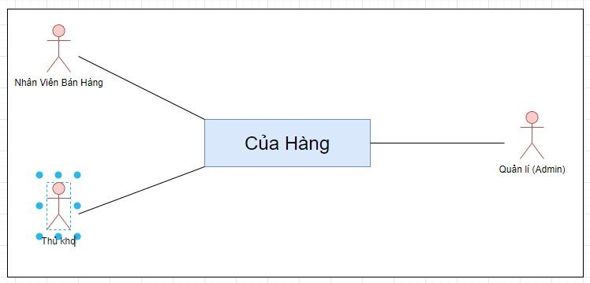

1. **Xác định Usecase**

- Quản lý (Admin)

+ Quản lý bán hàng

+ Quản lý nhập hàng

+ Quản lý sản phẩm

+ Quản lý hóa đơn

+ Quản lý nhân viên

+ Quản lý khách hàng

+ Tìm sản phẩm

+ Xem thông tin sản phẩm

- Nhân viên bán hàng

+ Đăng nhập

+ Lập hóa đơn

+ Tìm sản phẩm

+ Xem thông tin sản phẩm

- Thủ kho

+ Lập phiếu nhập hàng

+ Quản lý nhập hàng

+ Tìm sản phẩm

+ Xem thông tin sản phẩm

1. **Mô hình Usecase tổng quát**

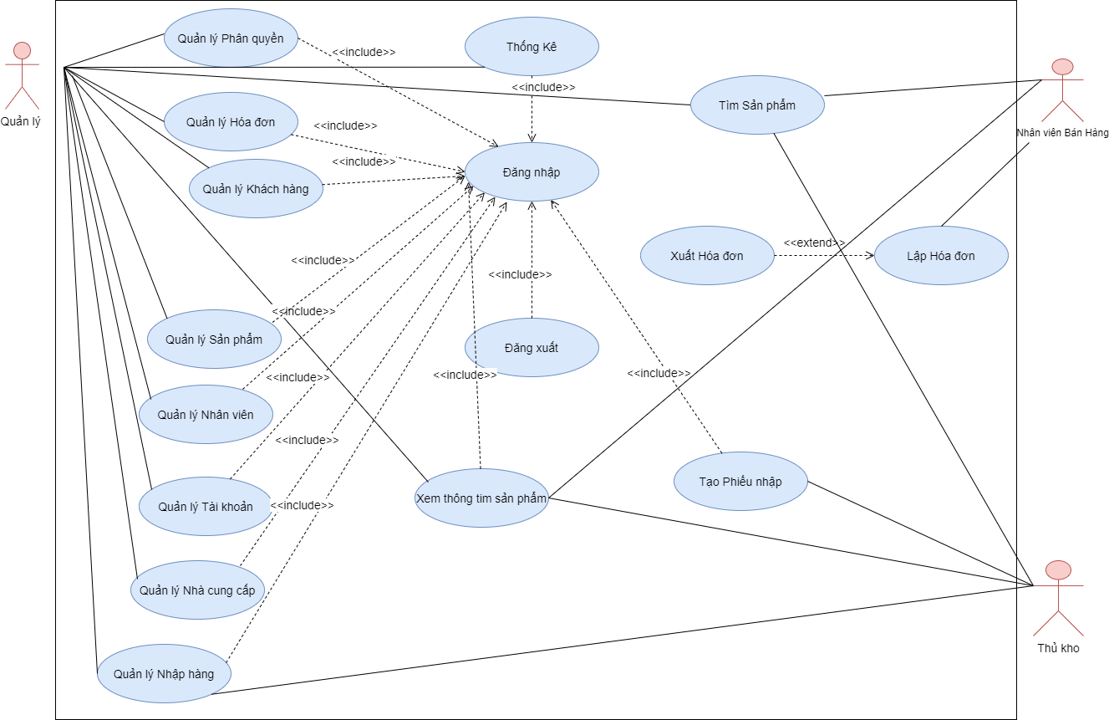

1. **Phân rã và đặc tả Usecase**
   1. **Usecase đăng nhập**

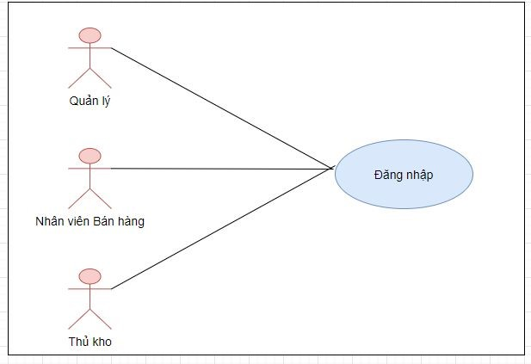

|  |  |  |
| --- | --- | --- |
| Tên use case | Đăng nhập | |
| Tác nhân | Quản lý, Nhân viên bán hàng, Thủ kho | |
| Tóm tắt | use case bắt đầu khi tác nhân muốn tham gia vào hệ thống và sử dụng các chức năng mà hệ thống cho phép | |
| Điều kiện tiên quyết | Đã có tài khoản trong hệ thống | |
| Kết quả | 1. Thành công : sẽ được tham gia vào sử dụng các chức năng mà hệ thống cho phép      1. Thất bại : trở về trang đăng nhập , thông báo lỗi. | |
| Trường hợp chính | Tác nhân thực hiện | Hệ thống thực hiện |
| 1.Nhập tên tài khoản và mật khẩu | 2.Lưu tài khoản đã nhập ở form đăng nhập vào session |
|  | 3.Hệ thống cho biết thông tin của tác  nhân    -Thông tin và chi tiết chức năng của các chức năng mà hệ thống cho phép tác nhân đó sử dụng    - Tác nhân thực hiện trên các chức năng cho phép    -Sau khi thực hiện  thì đăng xuất |
| 4. Hệ thống trở về |
|  |  | trang đăng nhập |
| Trường hợp phụ | 1. Nếu tài khoản không khớp thì hệ thống sẽ thực hiện kiểm tra từ tên đăng nhập báo “Tên đăng nhập sai” . Trở về trang đăng nhập    2.Nếu kiểm tra tên đăng nhập tồn tại mà mà mật khẩu sai thì hệ thống thông báo  “Sai mật khẩu” và trở về trang đăng nhập. | |
| Trường hợp ngoại  lệ | Không | |

* 1. **Usecase đăng xuất**

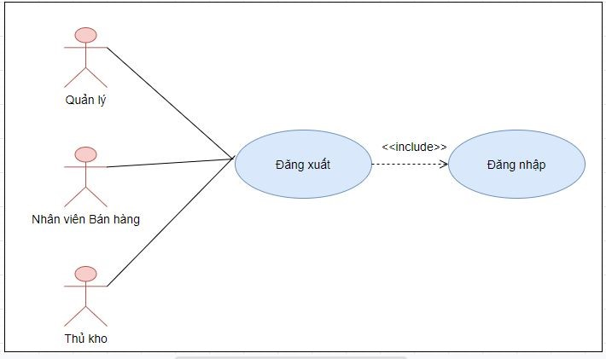

|  |  |  |
| --- | --- | --- |
| Tên usecase | Đăng xuất | |
| Tác nhân | Quản lý , Nhân viên bán hàng, Thủ kho | |
| Tóm tắt | Khi tác nhân muốn thoát khỏi hệ thống thì tác nhân sẽ thực hiện use case Đăng xuất và thoát khỏi hệ thống. | |
| Điều kiện tiên quyết | Đã đăng nhập vào hệ thống | |
| Kết quả | -Thành công : Thoát khỏi hệ thống    -Thất bại : vẫn ở trong trang chính của hệ thống | |
| Trường hợp chính | Tác nhân thực hiện | Hệ thống thực hiện |
| 1.Thực hiện đăng xuất |  |
|  | 2.Hệ thống sẽ xác nhận lại lần nữa bằng cách thông báo “Bạn có chắc muốn thoát khỏi hệ thống” |
| 3.   * Nhấn “Yes”   Nhấn “No” |  |
|  | 4   * “Yes” tác nhân thoát khỏi hệ thống      * “No” hệ thống vẫn trong chương trình với màn hình chính |
| Trường hợp phụ | * Không | |
| Trường hợp ngoại lệ | * Không | |

* 1. **Usecase tạo phiếu nhập**

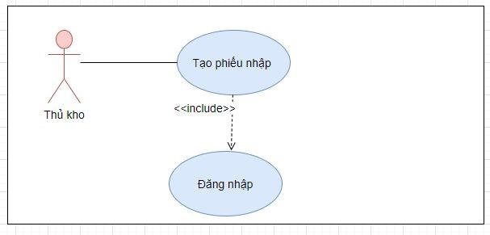

|  |  |  |
| --- | --- | --- |
| Tên use case | Tạo phiếu nhập | |
| Tác nhân | Thủ kho | |
| Tóm tắt | Thủ kho sẽ tạo ra phiếu nhập hàng khi nhập sản phẩm vào kho | |
| Điều kiện tiên quyết | Đã đăng nhập với quyền thủ kho | |
| Kết quả | - Thành công : phiếu nhập được tạo ra và lưu vào cơ sở dữ liệu và được in ra nếu muốn    -Thất bại : trở về trang quản lý nhập hàng | |
| Trường hợp chính | Tác nhân thực hiện | Hệ thống thực hiện |
| 1. Chọn sản phẩm nhập và thông  tin trên phiếu nhập |  |
|  | 2. Thủ kho nhấn nút Nhập hàng |  |
|  |  | 3. Hệ thống sẽ kiểm tra và lưu |
|  |  | phiếu nhập |
|  |  | 4. Hệ thống trở về trang quản lý nhập hàng |
| Trường hợp phụ | 1.Hệ thống hỏi “Có muốn in phiếu nhập không”   * Chọn “Yes” để in phiếu nhập * Chọn “No” nếu không in     2.Nếu một trong những thông tin nhập trống hệ thống yêu cầu nhập và trở về trang phiếu nhập    3.Nếu một trong những thông tin nhập không hợp lệ hệ thống sẽ báo chi tiết thuộc tính không hợp lệ và yêu cầu nhập lại và trả về trang phiếu nhập | |
| Trường hợp ngoại  lệ | Không | |

* 1. **Usecase lập hóa đơn**

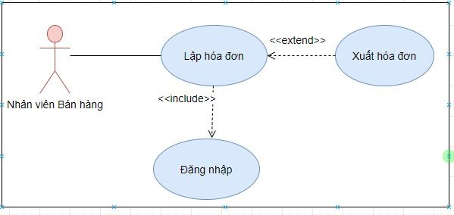

|  |  |  |
| --- | --- | --- |
| Tên use case | Lập hóa đơn | |
| Tác nhân | Nhân viên bán hàng | |
| Tóm tắt | Nhân viên lập hóa đơn khi khách hàng cần thanh toán | |
| Điều kiện tiên quyết | Đã đăng nhập với quyền nhân viên bán hàng | |
| Kết quả | * Thành công : xuất ra hóa đơn * Thất bại : trở về trang bán hàng | |
| Trường hợp chính | Tác nhân thực hiện | Hệ thống thực hiện |
| 1.Tác nhân thực hiện nhập thông tin hóa đơn |  |
| 2. Tác nhân nhấn nút thanh toán |  |
|  | 3.Hệ thống kiểm tra |
|  |  | các thông tin nhập  và lưu vào cơ sở dữ  liệu |
|  | 4. Hệ thống trở về trang chủ |
| Trường hợp phụ | 1.Hệ thống hỏi “Có muốn in hóa đơn không”   * Chọn “Yes” để in hóa đơn * Chọn “No” nếu không in     2.Nếu thông tin trong form hóa đơn chưa đầy đủ hệ thống sẽ không cho lập hóa đơn bằng cách tắt tính năng của nút  “thanh toán” và trở về trang lập hóa đơn    3.Nếu thông tin trong form lập hóa đơn không hợp lệ thì hệ thống sẽ báo chi tiết nào không hợp lệ và yêu cầu nhập lại và trở về trang lập hóa đơn | |
| Trường hợp ngoại  lệ | Không | |

* 1. **Usecase xuất hóa đơn**

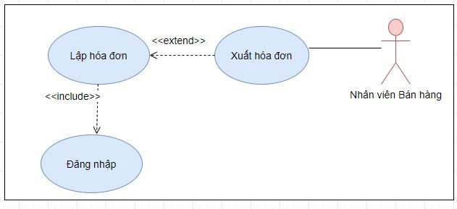

|  |  |  |
| --- | --- | --- |
| Tên use case | Xuất hóa đơn | |
| Tác nhân | Nhân viên bán hàng | |
| Tóm tắt | Xuất hóa đơn ra file (excel, pdf) | |
| Điều kiện tiên quyết | Đăng nhập với quyền nhân viên bán hàng và Hóa đơn đã tồn tại trong hệ thống | |
| Kết quả | -Thành công : Hóa đơn dưới dạng file đã chọn    -Thất bại : Trở về trang hóa đơn | |
| Trường hợp chính | Tác nhân thực hiện | Hệ thống thực hiện |
| 1.Chọn hóa đơn hoặc danh sách hóa đơn cần xuất |  |
| 2. Nhấn nút xuất     * Xuất pdf * Xuất excel |  |
|  | 3.  -Xuất tất cả chi tiết của hóa đơn ra file pdf    - Xuất tất cả chi tiết của hóa đơn ra file excel |
|  | 4.Trở về Quản lý hóa đơn |
| Trường hợp phụ | - Nếu chưa chọn hóa đơn cần xuất hệ thống sẽ thông báo lỗi và trở về trang hóa đơn | |
| Trường hợp ngoại  lệ | Không | |

* 1. **Usecase quản lý hóa đơn**

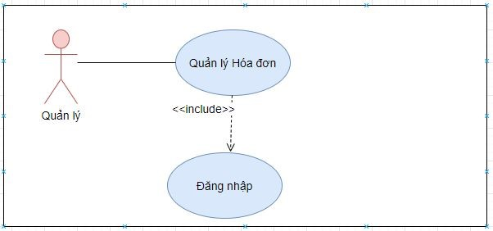

|  |  |  |
| --- | --- | --- |
| Tên use case | Quản lý hóa đơn | |
| Tác nhân | Quản lý | |
| Tóm tắt | Quản lý sau khi đăng nhập thành công thì vào thực hiện quản lý hóa đơn có thể : xem thông tin , số lượng hóa đơn hiện tại trong hệ thống | |
| Điều kiện tiên quyết | Đã được đăng nhập thành công với vai trò quản lý | |
| Kết quả | Thành công : cho phép thực hiện chức năng quản lý hóa đơn xem thông tin của hóa đơn hóa đơn trong hệ thống như thế nào , để thực hiện chức năng doanh thu của cửa hàng | |
| Trường hợp chính | Tác nhân thực hiện | Hệ thống thực hiện |
| 1.Quản lý thực hiện chức năng chọn hóa đơn |  |
|  | 2.Hệ thống xuất ra chi tiết của những hóa đơn đã chọn |
|  | 3.Hệ thống trả về trang quản lý hóa đơn |
| Trường hợp phụ | 1. Hệ thống thực hiện nhập danh sách hóa đơn bằng dạng file excel    2.Hệ thống cho phép xuất file hóa đơn ra dạng file pdf và excel | |
| Trường hợp ngoại  lệ | Không | |

* 1. **Usecase quản lý nhập hàng**

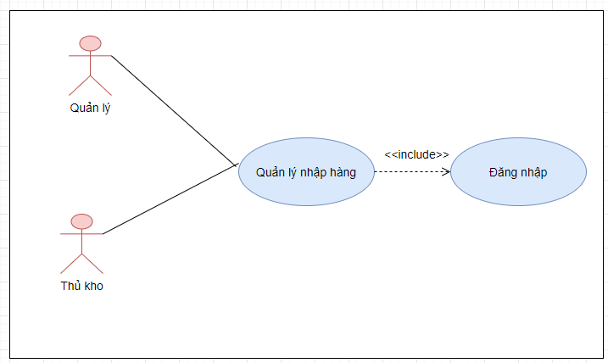

|  |  |  |
| --- | --- | --- |
| Tên use case | Quản lý nhập hàng | |
| Tác nhân | Quản lý , Thủ kho | |
| Tóm tắt | Quản lý sau khi đăng nhập thành công thì vào thực hiện quản lý nhập hàng có thể : xem thông tin , số lượng hóa đơn hiện tại trong hệ thống | |
| Điều kiện tiên quyết | Đã được đăng nhập thành công với vai trò quản lý hoặc thủ kho | |
| Kết quả | Thành công : cho phép thực hiện chức năng quản lý nhập hàng xem thông tin của phiếu nhập trong hệ thống như thế nào , để thực hiện chức năng thống kê và dự đoán sản phẩm | |
| Trường hợp chính | Tác nhân thực hiện | Hệ thống thực hiện |
| 1.Quản lý thực hiện chức năng chọn nhập hàng |  |
|  | 2.Hệ thống xuất ra chi tiết của những phiếu nhập đã chọn |
|  | 3.Hệ thống trả về trang quản lý nhập hàng |
| Trường hợp phụ | 1. Hệ thống thực hiện nhập danh sách phiếu nhập bằng dạng file excel    2.Hệ thống cho phép xuất file phiếu nhập ra dạng file pdf và excel | |
| Trường hợp ngoại  lệ | Không | |

* 1. **Usecase quản lý sản phẩm**

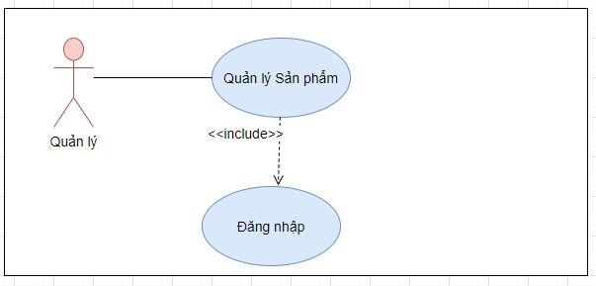

|  |  |  |
| --- | --- | --- |
| Tên usecase | Quản lý sản phẩm | |
| Tác nhân | Quản lý | |
| Tóm tắt | Quản lý sau khi đăng nhập thành công thì vào thực hiện quản lý sản phẩm có thể : thêm sửa xóa sản phẩm và quản lý thông tin , số lượng sản phẩm hiện tại trong hệ thống | |
| Điều kiện tiên quyết | Đã được đăng nhập thành công với vai trò quản lý | |
| Kết quả | Thành công : cho phép thực hiện chức năng quản lý sản phẩm với việc thêm , xóa ,sửa thông tin sản phẩm và nắm hiện trạng sản phẩm đó trong cửa hàng như thế nào , để thông báo với thủ kho . | |
| Trường hợp chính | Tác nhân thực hiện | Hệ thống thực hiện |
|  | 1.Quản lý thực hiện chức năng mong muốn    1.1 Quản lý thực hiện thêm sản phẩm và nhập thông tin vào form thêm sản phẩm và yêu cầu thêm mới    1.2 Quản lý thực hiện xóa sản phẩm bằng cách chọn sản phẩm cần xóa và  yêu cầu xóa    1.3 Quản lý thực hiện sửa sản phẩm bằng cách sửa thông tin cần sửa sản phẩm trên form sửa sản phẩm và  yêu cầu sửa |  |
|  |  | 2.Hệ thống thực hiện kiểm tra thông tin nhập và yêu cầu    2.1 Thêm sản phẩm nếu sản phẩm đó chưa tồn tại trong hệ thống và thông tin nhập hợp lệ    2.2 Xóa sản phẩm  đã chọn    2.3 Sửa sản phẩm nếu thông tin sửa trong form hợp lệ |
|  | 3. Xác nhận và trả lời những thông tin của hệ thống thông báo |  |
|  |  | 4.Hệ thống xác nhận thông báo và  trả về trang quản lý  sản phẩm |
| Trường hợp phụ | 1.Hệ thống hỏi “Có muốn xóa sản phẩm không”   * Chọn “Yes” để xóa * Chọn “No” nếu không xóa     2.Khi thêm hoặc sửa Nếu một trong những thông tin nhập trống hệ thống yêu cầu nhập và trở về trang quản lý sản phẩm và thông báo lỗi    3.Nếu một trong những thông tin nhập không hợp lệ hệ thống sẽ báo chi tiết thuộc tính không hợp lệ và yêu cầu nhập lại và trả về trang quản lý sản phẩm    4.Hệ thống thực hiện nhập danh sách sản phẩm bằng dạng file excel    5.Hệ thống cho phép xuất file sản phẩm ra dạng file pdf và excel | |
| Trường hợp ngoại lệ | Không | |

* 1. **Usecase quản lý tìm sản phẩm**

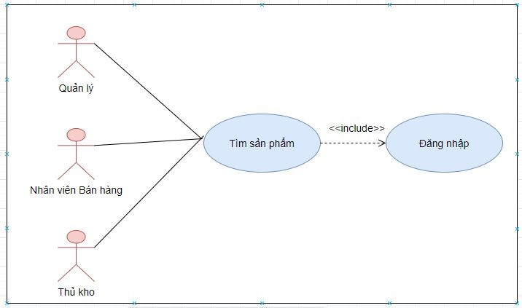

|  |  |  |
| --- | --- | --- |
| Tên use case | Tìm kiếm sản phẩm | |
| Tác nhân | Quản lý , nhân viên bán hàng, thủ kho | |
| Tóm tắt | Tác nhân có thể tìm sẩm thông qua tên sản phẩm, mã sản phẩm , số lượng , đơn giá, hiện trạng, số lượng. | |
| Điều kiện tiên quyết | Đã đăng nhập thành công với quyền quản lý , nhân viên bán hàng, thủ kho | |
| Kết quả | Tác nhân được quyền tìm sản phẩm thông qua các thuộc tính của sản phẩm đó | |
| Trường hợp chính | Tác nhân thực hiện | Hệ thống thực hiện |
| 1. Tác nhân nhập trường giá trị cần tìm |  |
|  |  | 2. Hệ thống trả về kết quả sau khi so sánh tất cả thuộc tính của sản phẩm có chứa trường giá |
|  |  | trị đó |
|  |  | 3.Trở về trang chủ sau khi kết thúc  việc tìm kiếm sản phẩm |
| Trường hợp phụ | Không |  |
| Trường hợp ngoại  lệ | Không |  |

* 1. **Usecase xem thông tin sản phẩm**

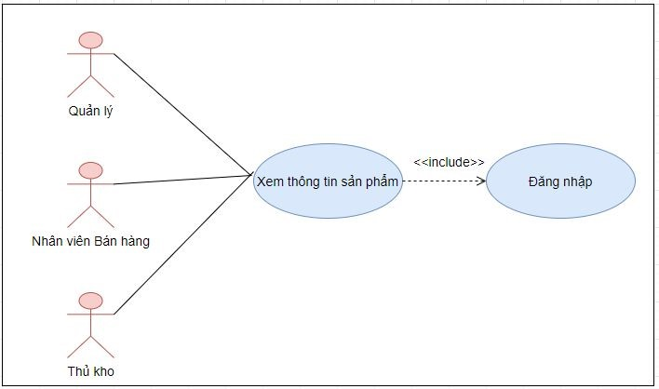

|  |  |  |
| --- | --- | --- |
| Tên use case | Xem thông tin sản phẩm | |
| Tác nhân | Quản lý , Nhân viên bán hàng, Thủ kho | |
| Tóm tắt | Tác nhân có thể xem thông tin sản phẩm trong trang quản lý sản phẩm | |
| Điều kiện tiên quyết | Đã đăng nhập thành công | |
| Kết quả | Tác nhân sẽ được xem thông tin chi tiết của sản phẩm như là : Mã sản phẩm, Tên | |
|  | sản phẩm , Mã loại sản phẩm, Tên nhà cung cấp , Số lượng, Đơn giá, hiện trạng | |
| Trường hợp chính | Tác nhân thực hiện | Hệ thống thực hiện |
| 1.Tác nhân chọn sản phẩm hoặc danh sách sản phẩm cần xem |  |
|  |  | 2.Hệ thống tìm kiếm và trả về kết quả từng thông tin chi tiết của sản phẩm |
|  |  | 3.Sau khi kết thúc việc xem thông tin sản phẩm hệ thống trở về trang chủ |
| Trường hợp phụ | Không | |
| Trường hợp ngoại  lệ | Không | |

* 1. **Usecase quản lý nhân viên**

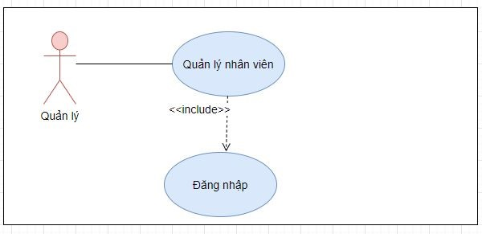

|  |  |
| --- | --- |
| Tên use case | Quản lý nhân viên |
| Tác nhân | Quản lý |
| Tóm tắt | Quản lý sau khi đăng nhập thành công thì vào thực hiện quản lý nhân viên có thể : thêm sửa sản phẩm và quản lý thông tin , số lượng nhân viên hiện tại trong hệ thống |
| Điều kiện tiên quyết | Đã được đăng nhập thành công với vai trò quản lý |
| Kết quả | - Thành công : cho phép thực hiện chức năng quản lý sản phẩm với việc thêm , sửa thông tin nhân viên và nắm hiện trạng nhân viên đó trong hệ thống như thế nào |

|  |  |  |
| --- | --- | --- |
|  | để biết có cần tuyển nhân viên thêm hay không hay nhân viên nào cần đào thải và chấm công như thế nào    -Thất bại : Hệ thống trở về trang chính quản lý nhân viên | |
| Trường hợp chính | Tác nhân thực hiện | Hệ thống thực hiện |
| 1.Quản lý thực hiện chức năng mong muốn    1.1 Quản lý thực hiện thêm nhân viên và nhập thông tin vào form thêm nhân viên và yêu cầu thêm mới    1.2 Quản lý thực hiện sửa nhân viên bằng cách sửa thông tin cần sửa sản phẩm trên form sửa sản phẩm và  yêu cầu sửa |  |
|  | 2.Hệ thống thực hiện kiểm tra thông  tin nhập và yêu cầu    2.1 Thêm nhân viên nếu nhân viên đó chưa tồn tại trong hệ thống và thông tin nhập hợp lệ    2.3 Sửa nhân viên nếu thông tin sửa trong form hợp lệ |
|  | 3. Xác nhận và trả lời những thông tin của hệ thống thông báo |  |
|  | 4.Hệ thống xác nhận thông báo và trả về trang quản lý nhân viên |
| Trường hợp phụ | 1.Hệ thống hỏi “Có muốn ẩn nhân viên không”   * Chọn “Yes” để ẩn * Chọn “No” nếu không ẩn     2.Khi thêm hoặc sửa Nếu một trong những thông tin nhập trống hệ thống yêu cầu nhập và trở về trang quản lý nhân viên và thông báo lỗi .    3.Nếu một trong những thông tin nhập không hợp lệ hệ thống sẽ báo chi tiết thuộc tính không hợp lệ và yêu cầu nhập lại và trả về trang quản lý nhân viên    4.Hệ thống thực hiện nhập danh sách nhân viên bằng dạng file excel    5.Hệ thống cho phép xuất file nhân viên ra dạng file pdf và excel | |
| Trường hợp ngoại  lệ | Không | |

* 1. **Usecase quản lý khách hàng**

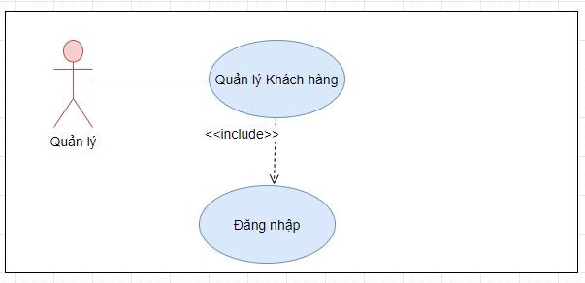

|  |  |  |
| --- | --- | --- |
| Tên use case | Quản lý khách hàng | |
| Tác nhân | Quản lý | |
| Tóm tắt | Quản lý sau khi đăng nhập thành công thì vào thực hiện quản lý khách hàng có thể : thêm sửa khách hàng và quản lý thông tin , số lượng khách hàng hiện tại trong hệ thống | |
| Điều kiện tiên quyết | Đã được đăng nhập thành công với vai trò quản lý | |
| Kết quả | Thành công : cho phép thực hiện chức năng quản lý khách hàng với việc thêm , xóa ,sửa thông tin và trạng thái của khách hàng và nắm hiện trạng khách hàng đó trong hệ thống như thế nào , để thực hiện  chức năng khuyến mãi cho khách hàng thân thiết | |
| Trường hợp chính | Tác nhân thực hiện | Hệ thống thực hiện |
| 1.Quản lý thực hiện chức năng mong muốn    1.1 Quản lý thực |  |

|  |  |  |
| --- | --- | --- |
|  | hiện thêm khách và nhập thông tin vào form thêm khách hàng và yêu cầu thêm mới    1.2 Quản lý thực hiện sửa thông tin khách hàng bằng cách sửa thông tin cần sửa của khách hàng đã chọn trên form sửa khách hàng và yêu cầu sửa |  |
|  | 2.Hệ thống thực hiện kiểm tra thông tin nhập và yêu cầu    2.1 Thêm khách hàng nếu khách hàng đó chưa tồn tại trong hệ thống và thông tin nhập hợp lệ    2.2 Sửa khách hàng nếu thông tin sửa trong form hợp lệ |
| 3. Xác nhận và trả lời những thông tin của hệ thống thông báo |  |
|  | 4.Hệ thống xác nhận thông báo và  trả về trang quản lý khách hàng |
| Trường hợp phụ | 1.Hệ thống hỏi “Có muốn ẩn khách hàng | |
|  | không”   * Chọn “Yes” để ẩn * Chọn “No” nếu không ẩn     2.Khi thêm hoặc sửa Nếu một trong những thông tin nhập trống hệ thống yêu cầu nhập và trở về trang Quản lý khách hàng    3.Nếu một trong những thông tin nhập không hợp lệ hệ thống sẽ báo chi tiết thuộc tính không hợp lệ và yêu cầu nhập lại và trả về trang quản lý khách hàng    4.Hệ thống thực hiện nhập danh sách khách hàng bằng dạng file excel    5.Hệ thống cho phép xuất file khách hàng ra dạng file pdf và excel | |
| Trường hợp ngoại  lệ | Không | |

Gggggggggggggggg

* 1. **Usecase quản lý tài khoản**

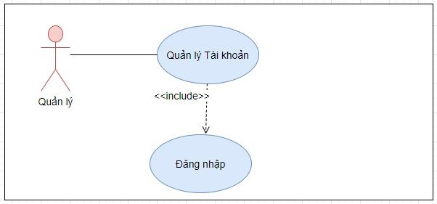

|  |  |
| --- | --- |
| Tên use case | Quản lý tài khoản |
| Tác nhân | Quản lý |
| Tóm tắt | Quản lý sau khi đăng nhập thành công với vai trò quản lý thì vào thực hiện quản lý tài khoản có thể : thêm sửa tài khoản và quản lý thông tin , trạng thái, số lượng tài khoản hiện tại trong hệ thống |
| Điều kiện tiên quyết | Đã được đăng nhập thành công với vai trò quản lý |
| Kết quả | Thành công : cho phép thực hiện chức năng quản lý tài khoản với việc thêm , sửa thông tin và trạng thái của tài khoản và nắm hiện trạng tài khoản đó trong hệ thống như thế nào , để thực hiện chức |

|  |  |  |
| --- | --- | --- |
|  | năng thống kê những tài khoản quản lý hệ thống như thế nào | |
| Trường hợp chính | Tác nhân thực hiện | Hệ thống thực hiện |
| 1.Quản lý thực hiện chức năng mong muốn    1.1 Quản lý thực hiện thêm tài khoản và nhập thông tin vào form thêm tài khoản và yêu cầu thêm mới    1.2 Quản lý thực hiện sửa thông tin tài khoản bằng cách sửa thông tin cần sửa của tài khoản đã chọn trên form sửa tài khoản và yêu cầu sửa |  |
|  | 2.Hệ thống thực hiện kiểm tra thông tin nhập và yêu cầu    2.1 Thêm tài khoản nếu tài khoản đó chưa tồn tại trong hệ thống và thông  tin nhập hợp lệ    2.2 Sửa tài khoản nếu thông tin sửa trong form hợp lệ |
| 3. Xác nhận và trả lời những thông tin của hệ thống thông |  |
|  | báo |  |
|  | 4.Hệ thống xác nhận thông báo và trả về trang quản lý tài khoản |
| Trường hợp phụ | 1.Hệ thống hỏi “Có muốn ẩn tài khoản không”   * Chọn “Yes” để ẩn * Chọn “No” nếu không ẩn     2.Khi thêm hoặc sửa Nếu một trong những thông tin nhập trống hệ thống yêu cầu nhập và trở về trang Quản lý tài khoản    3.Nếu một trong những thông tin nhập không hợp lệ hệ thống sẽ báo chi tiết thuộc tính không hợp lệ và yêu cầu nhập lại và trả về trang quản lý tài khoản    4.Hệ thống thực hiện nhập danh sách tài khoản bằng dạng file excel    5.Hệ thống cho phép xuất file tài khoản ra dạng file pdf và excel | |
| Trường hợp ngoại  lệ | Không | |

* 1. **Usecase quản lý nhà cung cấp**

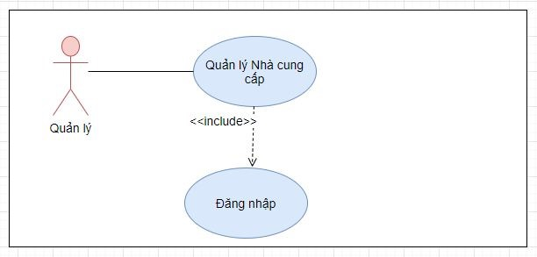

|  |  |  |
| --- | --- | --- |
| Tên use case | Quản lý nhà cung cấp | |
| Tác nhân | Quản lý | |
| Tóm tắt | Quản lý sau khi đăng nhập thành công với vai trò nhà cung cấp thì vào thực hiện quản lý nhà cung cấp có thể : thêm, sửa nhà cung cấp và quản lý thông tin , số lượng , hiện trạng, nhà cung cấp hiện tại trong hệ thống | |
| Điều kiện tiên quyết | Đã được đăng nhập thành công với vai trò quản lý | |
| Kết quả | Thành công : cho phép thực hiện chức năng quản lý nhà cung cấp với việc thêm , sửa thông tin nhà cung cấp và nắm hiện trạng sản phẩm đó trong hệ thống như thế nào | |
| Trường hợp chính | Tác nhân thực hiện | Hệ thống thực hiện |
| 1.Quản lý thực hiện chức năng mong muốn    1.1 Quản lý thực hiện thêm nhà cung cấp và nhập thông tin vào form thêm nhà cung cấp và yêu cầu thêm mới    1.2 Quản lý thực hiện sửa nhà cung cấp bằng cách sửa thông tin cần sửa nhà cung cấp trên form sửa nhà cung  cấp và yêu cầu sửa |  |
|  | 2.Hệ thống thực hiện kiểm tra thông |

|  |  |  |
| --- | --- | --- |
|  |  | tin nhập và yêu cầu    2.1 Thêm nhà cung cấp nếu nhà cung cấp đó chưa tồn tại trong hệ thống và thông tin nhập hợp lệ    2.2 Sửa nhà cung cấp nếu thông tin  sửa trong form hợp  lệ |
| 3. Xác nhận và trả lời những thông tin của hệ thống thông báo |  |
|  | 4.Hệ thống xác nhận thông báo và trả về trang quản lý nhà cung cấp |
| Trường hợp phụ | 1.Hệ thống hỏi “Có muốn ẩn nhà cung cấp không”   * Chọn “Yes” để ẩn * Chọn “No” nếu không ẩn     2.Khi thêm hoặc sửa Nếu một trong những thông tin nhập trống hệ thống yêu cầu nhập và trở về trang quản lý nhà cung cấp    3.Nếu một trong những thông tin nhập không hợp lệ hệ thống sẽ báo chi tiết thuộc tính không hợp lệ và yêu cầu nhập lại và trả về trang quản lý nhà cung cấp    4.Hệ thống thực hiện nhập danh sách nhà cung cấp mới bằng dạng file excel    5.Hệ thống cho phép xuất file nhà cung | |
|  | cấp ra dạng file pdf và excel | |
| Trường hợp ngoại  lệ | Không | |

* 1. **Usecase quản lý phân quyền**

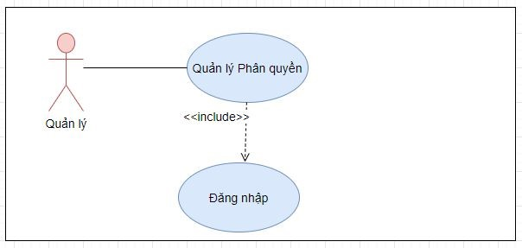

|  |  |  |
| --- | --- | --- |
| Tên use case | Quản lý phân quyền | |
| Tác nhân | Quản lý | |
| Tóm tắt | Quản lý sau khi đăng nhập thành công thì vào thực hiện quản lý phân quyền có thể : thêm sửa quyền và quản lý thông tin , số lượng và những chức năng mà quyền đó có thể thực hiện hiện tại trong hệ thống | |
| Điều kiện tiên quyết | Đã được đăng nhập thành công với vai trò quản lý | |
| Kết quả | Thành công : cho phép thực hiện chức năng quản lý phân quyền với việc thêm , xóa ,sửa thông tin và trạng thái của quyền và nắm hiện trạng quyền đó trong hệ thống như thế nào , để thực hiện chức năng kiểm soát thực hiện chức năng trong hệ thống | |
| Trường hợp chính | Tác nhân thực hiện | Hệ thống thực hiện |
| 1.Quản lý thực hiện chức năng mong muốn    1.1 Quản lý thực hiện thêm quyền và |  |

|  |  |  |
| --- | --- | --- |
|  | nhập thông tin vào form thêm quyền và yêu cầu thêm mới    1.2 Quản lý thực hiện sửa thông tin quyền bằng cách sửa thông tin cần sửa của quyền đã chọn trên form sửa quyền và yêu cầu sửa |  |
|  | 2.Hệ thống thực hiện kiểm tra thông tin nhập và yêu cầu    2.1 Thêm quyền nếu quyền đó chưa tồn tại trong hệ thống và thông tin nhập hợp lệ    2.2 Sửa quyền nếu thông tin sửa trong form hợp lệ |
| 3. Xác nhận và trả lời những thông tin của hệ thống thông báo |  |
|  | 4.Hệ thống xác nhận thông báo và trả về trang quản lý quyền |
| Trường hợp phụ | 1.Khi thêm hoặc sửa Nếu một trong những thông tin nhập trống hệ thống yêu cầu nhập và trở về trang Quản lý phân quyền | |
|  | 2.Nếu một trong những thông tin nhập không hợp lệ hệ thống sẽ báo chi tiết thuộc tính không hợp lệ và yêu cầu nhập lại và trả về trang quản lý phân quyền    3.Hệ thống thực hiện nhập danh sách quyền bằng dạng file excel    4.Hệ thống cho phép xuất file quyền ra  dạng file pdf và excel | |
| Trường hợp ngoại  lệ | Không | |

* 1. **Usecae thống kê**

|  |  |  |
| --- | --- | --- |
| Tên use case | Thống kê | |
| Tác nhân | Quản lý | |
| Tóm tắt | - Quản lý chức năng  + Thống kê tổng quát về tổng sản phẩm , tổng nhân viên , tổng khách hàng , tổng nhà cung cấp , thống kê bán ra, nhập vào  + Thống kê sản phẩm  + Thống kê nhân viên  + Thống kê khách hàng  + Thống kê nhà cung cấp | |
| Điều kiện tiên quyết | Đã đăng nhập với quyền quản lý | |
| Kết quả | Quản lý thực hiện chức năng thống kê nhân viên , khách hàng, sản phẩm, nhà cung cấp , chi tiết bán ra và chi tiết nhập vào cửa hàng | |
| Trường hợp chính | Tác nhân thực hiện | Hệ thống thực hiện |
| 1.Quản lý chọn thực thể muốn thống kê |  |
|  | 2.Hệ thống trả về kết quả thống kê của thực thể đó |
|  | 3.Chọn khoảng thời gian , thống kê theo số lượng sản phẩm hay tổng tiền , nếu là thống kê sản phẩm thì chọn số lượng bán ra hay số lượng nhập vào của  thực thể đó |  |
|  | 4. Hệ thống xuất ra kết quả theo khoảng thời gian và theo loại là sản phẩm hay tổng tiền nếu là thống kê sản phẩm thì chọn số lượng bán ra hay số lượng nhập vào mà quản lý đã chọn |
|  | 5.Hệ thống trở về trang chủ khi quản lý kết thúc chức năng thống kê |
| Trường hợp phụ | Không | |
| Trường hợp ngoại  lệ | Không | |

1. **Mô hình Sequence**
2. **Đăng nhập**

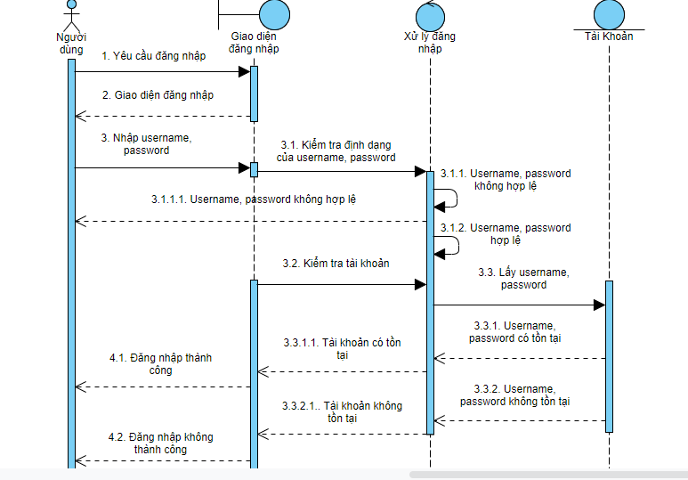

1. **Đăng xuất**

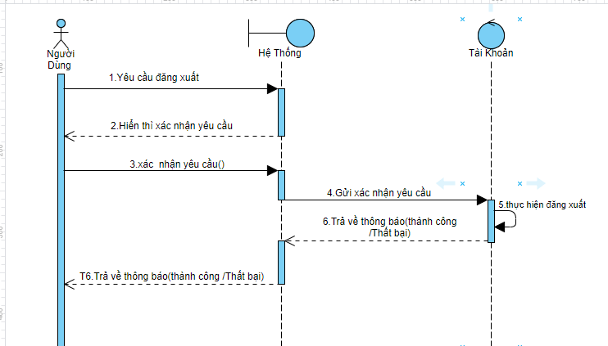

1. **Giao diện nút sửa**

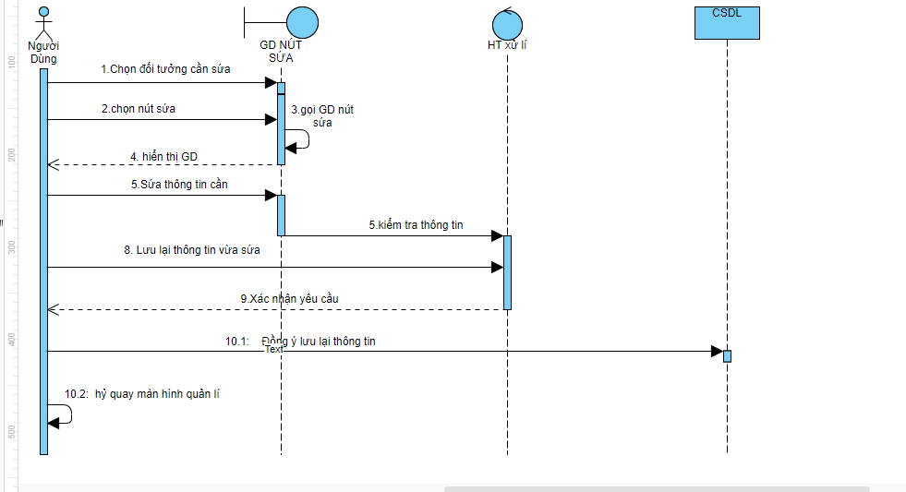

1. **Giao diện nút thêm**

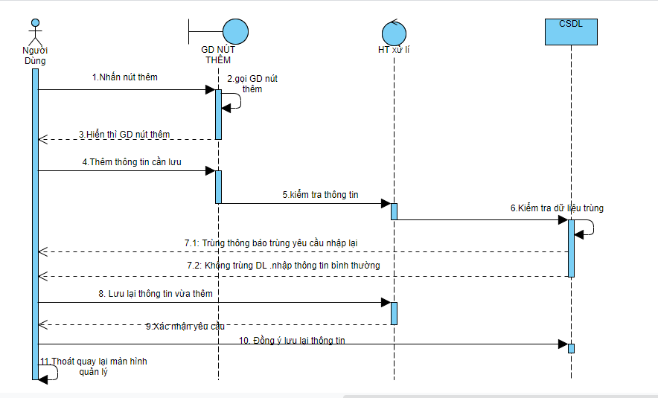

1. **Giao diện nút xóa**

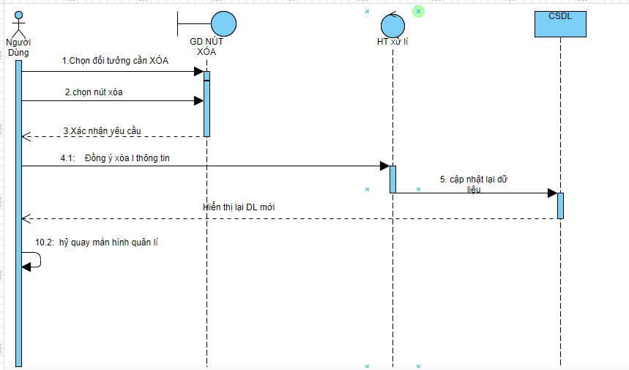

1. **Lập hóa đơn**

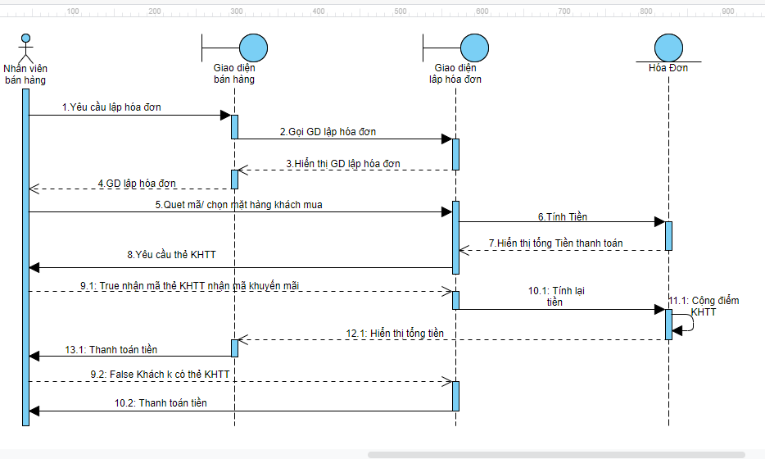

1. **Xuất hóa đơn**

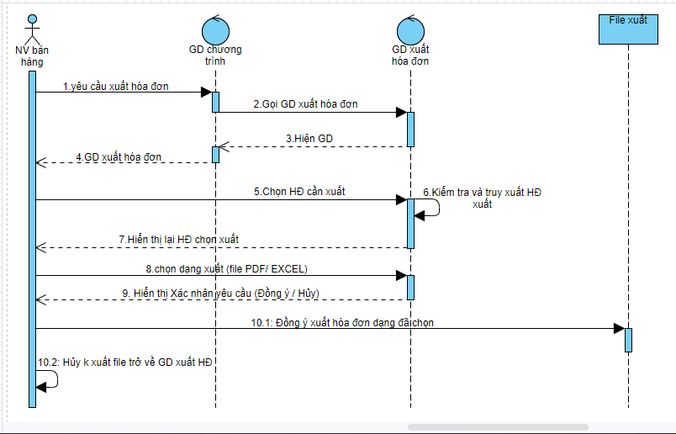

1. **Quản lý hóa đơn**

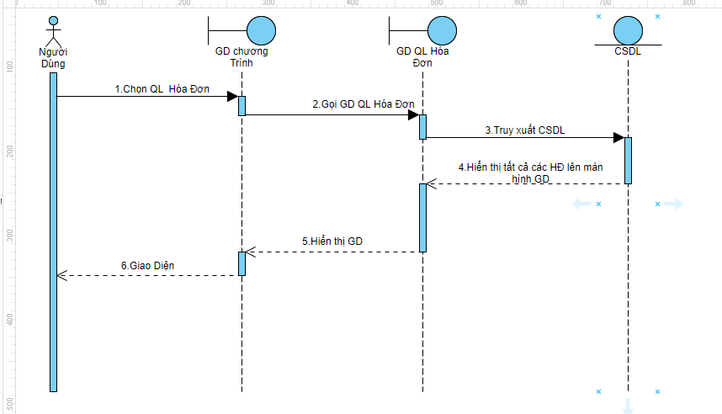

1. **Quản lý khách hàng**

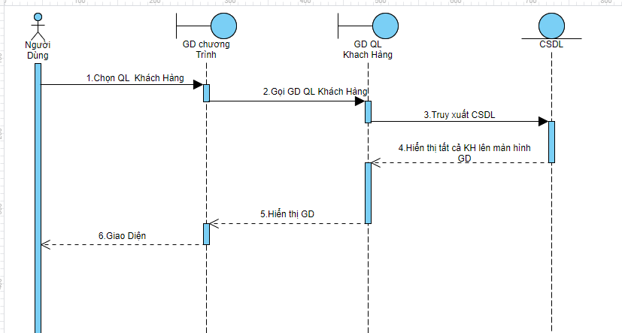

1. **Quản lý nhà cung cấp**

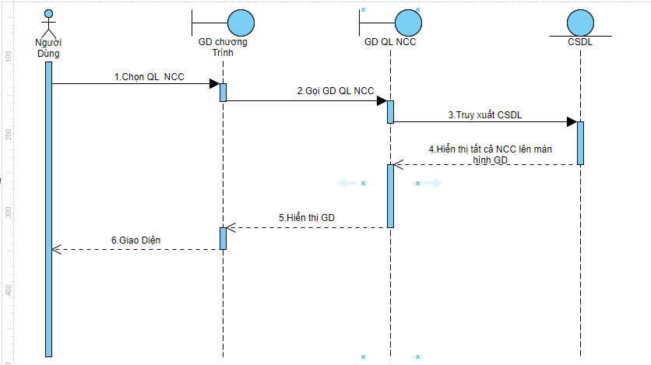

1. **Quản lý phân quyền**

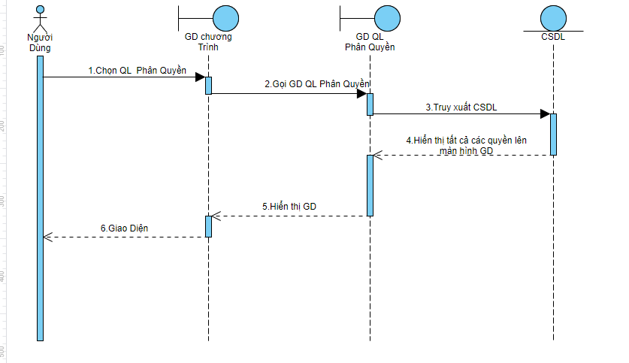

1. **Quản lý sản phẩm**

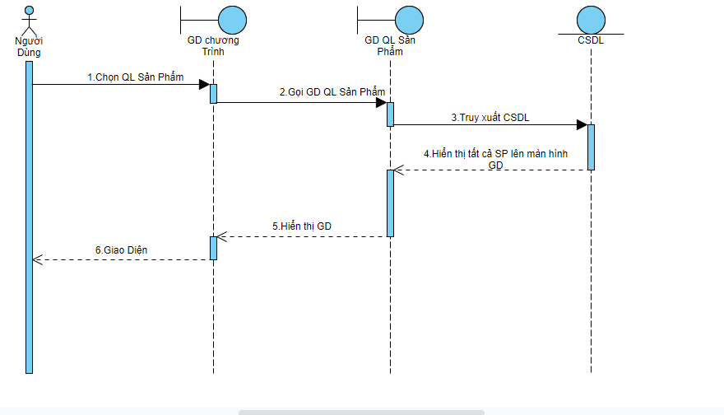

1. **Quản lý tài khoản**

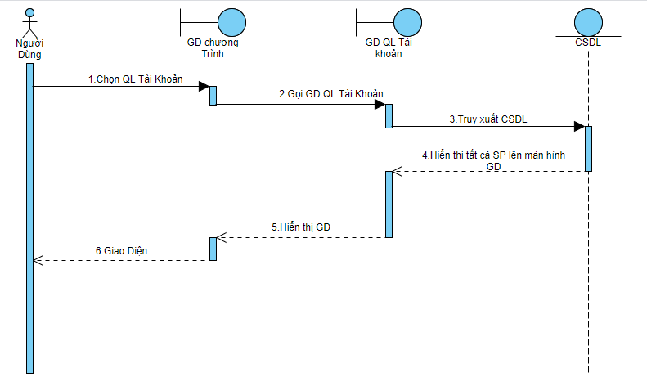

1. **Tạo phiếu nhập**

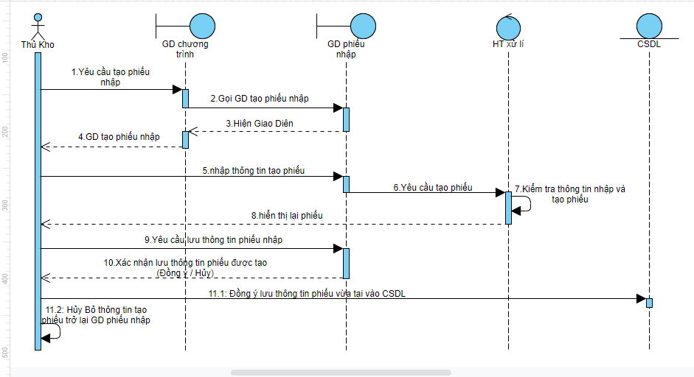

1. **Thống kê**

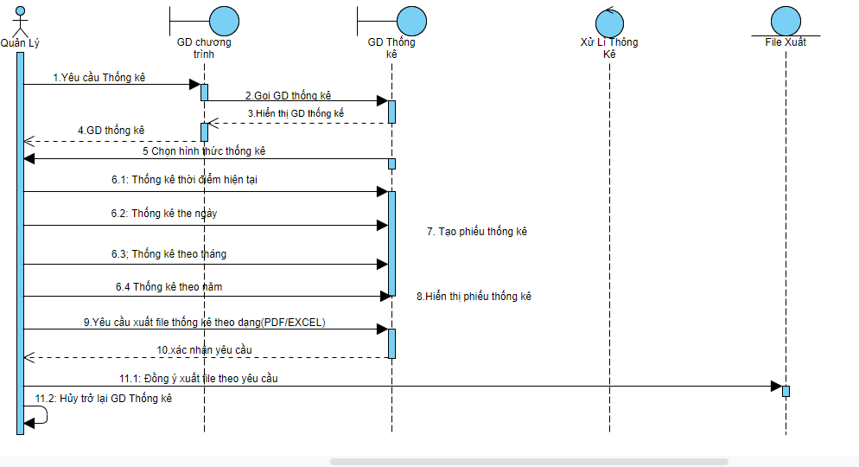

1. **Tìm kiếm sản phẩm**

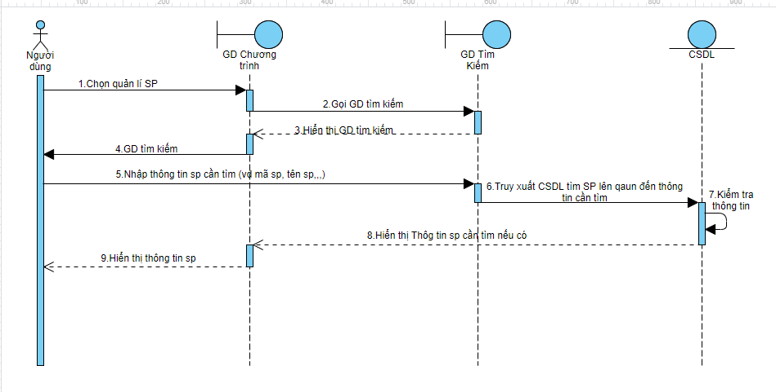

1. **Mô hình Activity**
2. **Lập hóa đơn**

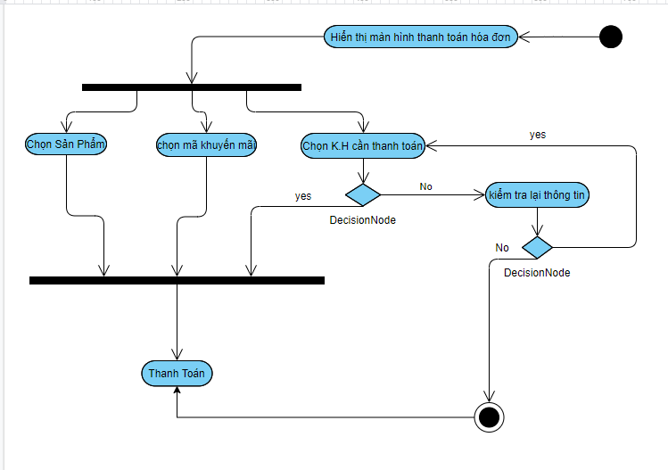

1. **Quản lý sản phẩm**

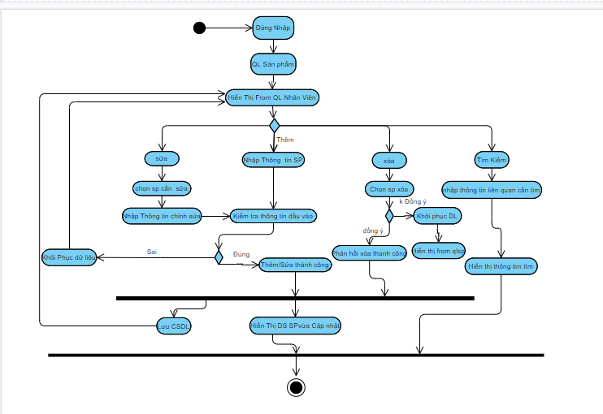

1. **Thống kê**

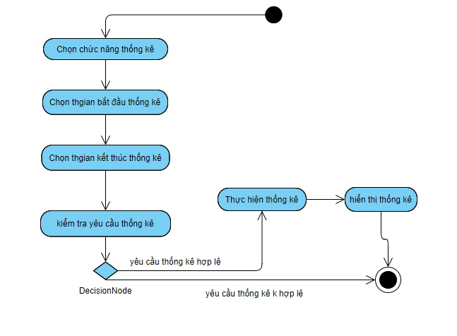

**Phần 3 : Thiết Kế**

1. **Lược đồ cơ sở dữ liệu và bảng mô tả**
2. **Lược đồ cơ sở dữ liệu**

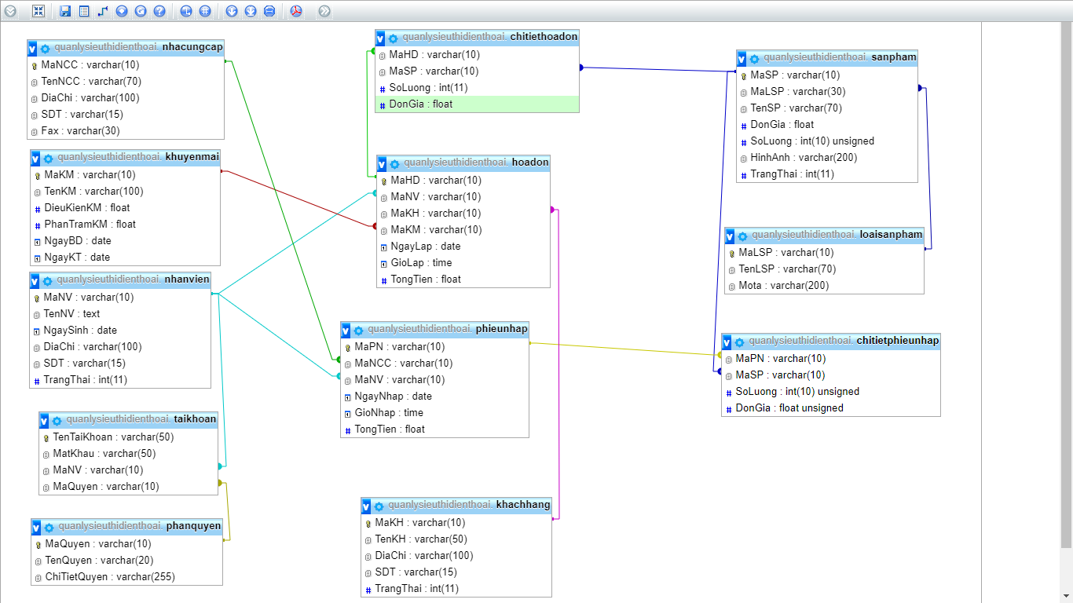

1. **Bảng mô tả**
   1. **Nhà cung cấp**

|  |  |  |  |  |  |  |
| --- | --- | --- | --- | --- | --- | --- |
| **STT** | **Tên thuộc tính** | **Loại** | **Kiểu** | **MGT** | **Ràng buộc** | **Diễn giải** |
| 1 | MaNCC | Khóa chính | varchar | <=10kt | Khác null | Mã nhà cung cấp |
| 2 | TenNCC |  | varchar | <=70kt |  | Tên nhà cung cấp |
| 3 | DiaChi |  | varchar | <=100kt |  | Địa chỉ |
| 4 | SDT |  | varchar | <=15 |  | Số điện thoại |
| 5 | Fax |  | varchar | <=30 |  | Fax |

* 1. **Nhân viên**

|  |  |  |  |  |  |  |
| --- | --- | --- | --- | --- | --- | --- |
| **STT** | **Tên thuộc tính** | **Loại** | **Kiểu** | **MGT** | **Ràng buộc** | **Diễn giải** |
| 1 | MaNV | Khóa chính | varchar | <=10kt | Khác null | Mã nhân viên |
| 2 | TenNV |  | text |  |  | Tên nhân viên |
| 3 | DiaChi |  | varchar | <=100kt |  | Địa chỉ |
| 4 | SDT |  | varchar | <=15kt |  | Số điện thoại |
| 5 | NgaySinh |  | date |  |  | Ngày sinh |
| 6 | TrangThai |  | int | <=11 |  | Trạng thái |

* 1. **Tài khoản**

|  |  |  |  |  |  |  |
| --- | --- | --- | --- | --- | --- | --- |
| **STT** | **Tên thuộc tính** | **Loại** | **Kiểu** | **MGT** | **Ràng buộc** | **Diễn giải** |
| 1 | TenTK | Khóa chính | varchar | <=50kt | Khác null | Tên tài khoản |
| 2 | MatKhau |  | varchar | <=50kt | Khác null | Mật khẩu |
| 3 | MaNV | Khóa phụ | varchar | <=10kt | Khác null | Mã nhân viên |
| 4 | MaQuyen | Khóa phụ | varchar | <=10kt | Khác null | Mã quyền |

* 1. **Phân quyền**

|  |  |  |  |  |  |  |
| --- | --- | --- | --- | --- | --- | --- |
| **STT** | **Tên thuộc tính** | **Loại** | **Kiểu** | **MGT** | **Ràng buộc** | **Diễn giải** |
| 1 | MaQuyen | Khóa chính | varchar | <=10kt | Khác null | Mã quyền |
| 2 | TenQuyen |  | varchar | <=20kt |  | Tên quyền |
| 3 | ChiTietQuyen |  | varchar | <=255kt |  | Chi tiết quyền |

* 1. **Chi tiết hóa đơn**

|  |  |  |  |  |  |  |
| --- | --- | --- | --- | --- | --- | --- |
| **STT** | **Tên thuộc tính** | **Loại** | **Kiểu** | **MGT** | **Ràng buộc** | **Diễn giải** |
| 1 | MaHD | Khóa chính, Khóa phụ | varchar | <=10kt | Khác null | Mã hóa đơn |
| 2 | MaSP | Khóa chính, Khóa phụ | varchar | <=10kt | Khác null | Mã sản phẩm |
| 3 | SoLuong |  | int | <=11kt |  | Số lượng |
| 4 | DonGia |  | float |  |  | Đơn giá |

* 1. **Hóa đơn**

|  |  |  |  |  |  |  |
| --- | --- | --- | --- | --- | --- | --- |
| **STT** | **Tên thuộc tính** | **Loại** | **Kiểu** | **MGT** | **Ràng buộc** | **Diễn giải** |
| 1 | MaHD | Khóa chính | varchar | <=10kt | Khác null | Mã hóa đơn |
| 2 | MaNV | Khóa phụ | varchar | <=10kt | Khác null | Mã nhân viên |
| 3 | MaKH | Khóa phụ | varchar | <=10kt | Khác null | Mã khách hạng |
| 4 | MaKM | Khóa phụ | varchar | <=10kt | Khác null | Mã khuyến mãi |
| 5 | NgayLap |  | date |  |  | Ngày lập |
| 6 | GioLap |  | time |  |  | Giờ lập |
| 7 | TongTien |  | float |  |  | Tổng tiền |

* 1. **Phiếu nhập**

|  |  |  |  |  |  |  |
| --- | --- | --- | --- | --- | --- | --- |
| **STT** | **Tên thuộc tính** | **Loại** | **Kiểu** | **MGT** | **Ràng buộc** | **Diễn giải** |
| 1 | MaPN | Khóa chính | varchar | <=10kt | Khác null | Mã phiếu nhập |
| 2 | MaNCC | Khóa phụ | varchar | <=10kt | Khác null | Mã nhà cung cấp |
| 3 | MaNV | Khóa phụ | varchar | <=10kt | Khác null | Mã nhân viên |
| 4 | NgayNhap |  | date |  |  | Ngày nhập |
| 5 | GioNhap |  | time |  |  | Giờ nhập |
| 6 | TongTien |  | float |  |  | Tổng tiền |

* 1. **Khách hàng**

|  |  |  |  |  |  |  |
| --- | --- | --- | --- | --- | --- | --- |
| **STT** | **Tên thuộc tính** | **Loại** | **Kiểu** | **MGT** | **Ràng buộc** | **Diễn giải** |
| 1 | MaKH | Khóa chính | varchar | <=10kt | Khác null | Mã khách hàng |
| 2 | TenKH |  | varchar | <=50kt |  | Tên khách hàng |
| 3 | DiaChi |  | varchar | <=100kt |  | Địa chỉ |
| 4 | SDT |  | varchar | <=15kt |  | Số điện thoại |
| 5 | TrangThai |  | int | <=11kt |  | Trạng thái |

* 1. **Sản phẩm**

|  |  |  |  |  |  |  |
| --- | --- | --- | --- | --- | --- | --- |
| **STT** | **Tên thuộc tính** | **Loại** | **Kiểu** | **MGT** | **Ràng buộc** | **Diễn giải** |
| 1 | MaSP | Khóa chính | varchar | <=10kt | Khác null | Mã sản phẩm |
| 2 | MaLSP | Khóa phụ | varchar | <=30kt | Khác null | Mã loại sản phẩm |
| 3 | TenSP |  | varchar | <=70kt |  | Tên sản phẩm |
| 4 | DonGia |  | float |  |  | Đơn giá |
| 5 | SoLuong |  | int | <=10kt |  | Số lượng |
| 6 | HinhAnh |  | varchar | <=200kt |  | Hình ảnh |
| 7 | TrangThai |  | int | <=11kt |  | Trạng thái |

* 1. **Loại sản phẩm**

|  |  |  |  |  |  |  |
| --- | --- | --- | --- | --- | --- | --- |
| **STT** | **Tên thuộc tính** | **Loại** | **Kiểu** | **MGT** | **Ràng buộc** | **Diễn giải** |
| 1 | MaLSP | Khóa chính | varchar | <=10kt | Khác null | Mã loại sản phẩm |
| 2 | TenLSP |  | varchar | <=70kt |  | Tên loại sản phẩm |
| 3 | MoTa |  | varchar | <=200kt |  | Mô tả |

* 1. **Chi tiết phiếu nhập**

|  |  |  |  |  |  |  |
| --- | --- | --- | --- | --- | --- | --- |
| **STT** | **Tên thuộc tính** | **Loại** | **Kiểu** | **MGT** | **Ràng buộc** | **Diễn giải** |
| 1 | MaPN | Khóa chính, Khóa phụ | varchar | <=10kt | Khác null | Mã phiếu nhập |
| 2 | MaSP | Khóa chính, Khóa phụ | varchar | <=10kt | Khác null | Mã phiếu nhập |
| 3 | SoLuong |  | int | <=10kt |  | Số lượng |
| 4 | DonGia |  | float | <=10kt |  | Đơn giá |

1. **Kiến trúc chương trình**

- Sử dụng theo kiến trúc 3 layers : **Graphic User Interface**, Buisiness Logic Layer, Data Access layer .Các lớp này sẽ giao tiếp với nhau thông qua các dịch vụ (****Services****) mà mỗi lớp cung cấp để tạo nên ứng dụng, lớp này cũng không cần biết bên trong lớp kia làm gì mà chỉ cần biết lớp kia cung cấp dịch vụ gì cho mình và sử dụng nó mà thôi

+ **Graphic User Interface (**GUI) : Nhập liệu và trình bày dữ liệu, có thể bao gồm các bước kiểm tra dữ liệu trước khi gọi Business . Thành phần giao diện, là các form của chương trình tương tác với người sử dụng.

+ Business Logic Layer (BLL): kiểm tra các yêu cầu nghiệp vụ trước khi cập nhật dữ liệu , quản lý các transaction, quản lý các concurrent access. Xử lý các nghiệp vụ của chương trình như tính toán, xử lý hợp lệ và toàn vẹn về mặt dữ liệu.

+ Data Access Layer (DAL ): kết nối cơ sở dữ liệu , thêm , sửa, xóa cơ sở dữ liệu …. trên các hệ quản trị cơ sở dữ liệu.

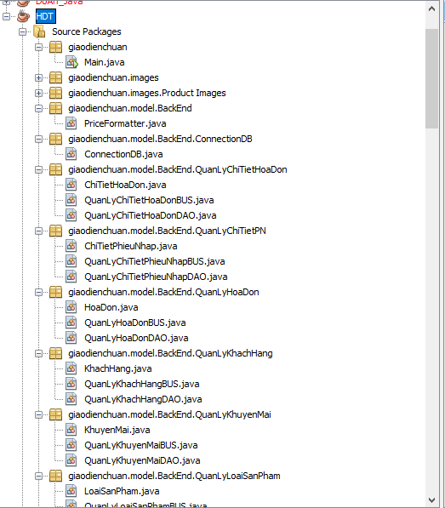

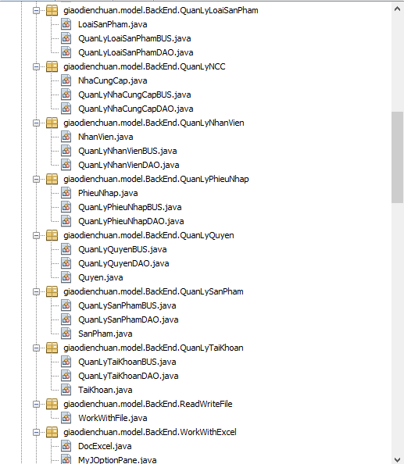

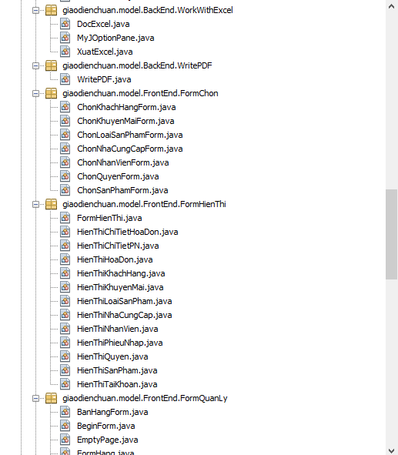

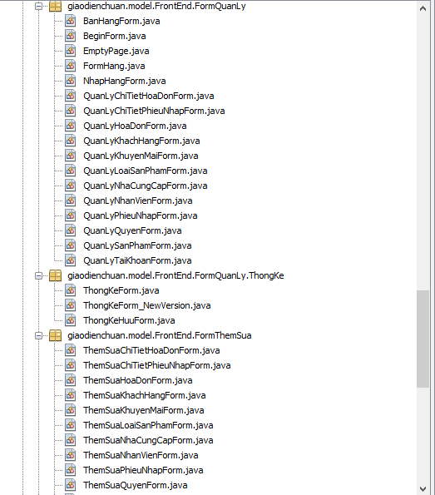

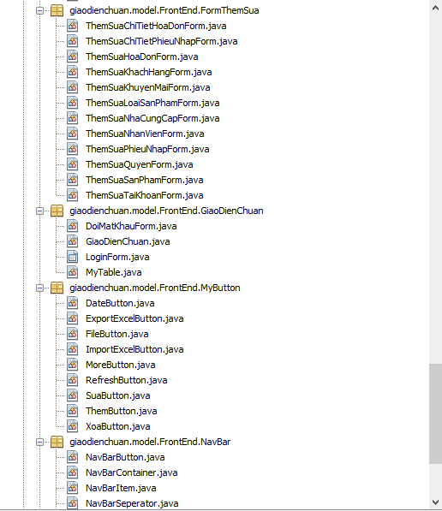

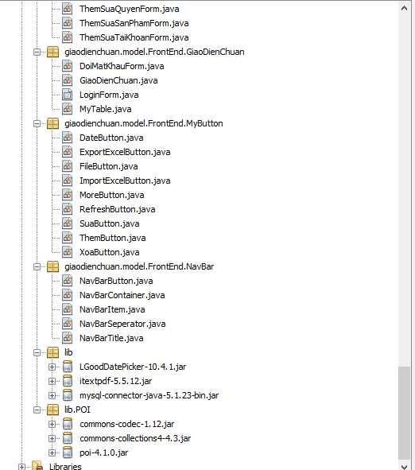

1. **Sơ đồ lớp**
2. **Sơ đồ lớp**

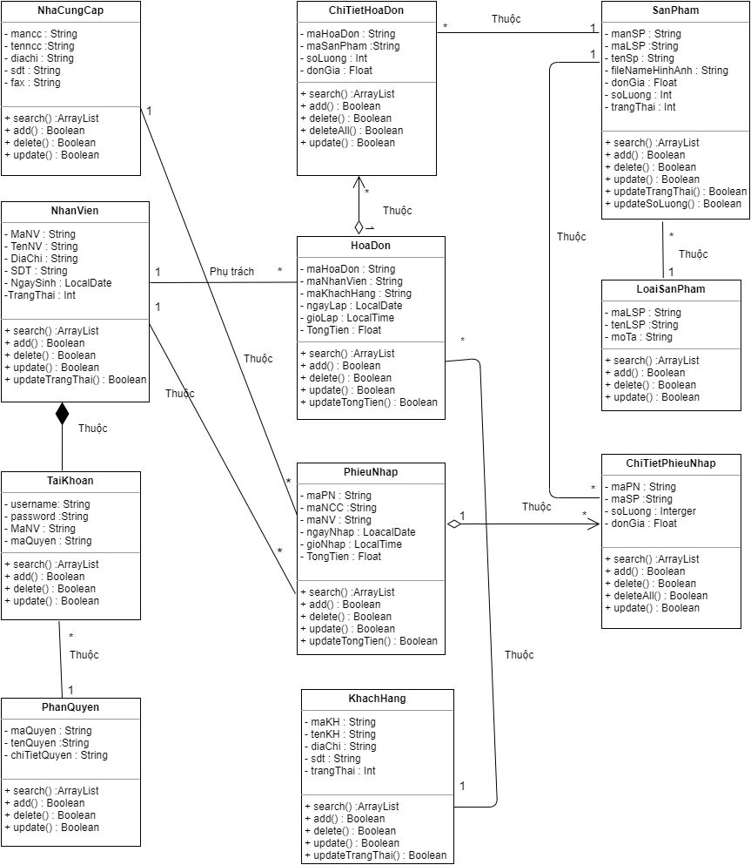

1. **Bảng mô tả** 
   1. **Nhà cung cấp**

|  |  |  |  |  |
| --- | --- | --- | --- | --- |
| **STT** | **Tên thộc tính/ Tên hàm** | **Kiểu** | **Ràng buộc** | **Ý nghĩa** |
| 1 | mancc | string | Khác null | Mã nhà cung cấp |
| 2 | tenncc | string |  | Tên nhà cung cấp |
| 3 | diachi | string |  | Địa chỉ |
| 4 | sdt | string |  | Số điện thoại |
| 5 | fax | string |  | fax |
| 6 | search() | arraylist |  | Hàm tìm kiếm |
| 7 | add() | boolean |  | Hàm thêm |
| 8 | delete() | boolean |  | Hàm xóa |
| 9 | update() | boolean |  | Hàm cập nhật |

* 1. **Nhân viên**

|  |  |  |  |  |
| --- | --- | --- | --- | --- |
| **STT** | **Tên thộc tính/ Tên hàm** | **Kiểu** | **Ràng buộc** | **Ý nghĩa** |
| 1 | MaNV | String | Khác null | Mã nhân viên |
| 2 | TenNV | String |  | Tên nhân viên |
| 3 | DiaChi | String |  | Địa chỉ |
| 4 | SDT | String |  | Số điện thoại |
| 5 | NgaySinh | String |  | Ngày sinh |
| 6 | TrangThai | String |  | Trạng thái |
| 7 | search() | arraylist |  | Hàm tìm kiếm |
| 8 | add() | boolean |  | Hàm thêm |
| 9 | delete() | boolean |  | Hàm xóa |
| 10 | update() | boolean |  | Hàm cập nhật |
| 11 | updateTrangThai() | boolean |  | Hàm cập nhật trạng thái |

* 1. **Tài khoản**

|  |  |  |  |  |
| --- | --- | --- | --- | --- |
| **STT** | **Tên thộc tính/ Tên hàm** | **Kiểu** | **Ràng buộc** | **Ý nghĩa** |
| 1 | username | String | Khác null | Tên đăng nhập |
| 2 | password | String | Khác null | Mật khẩu |
| 3 | MaNV | String | Khác null | Mã nhân viên |
| 4 | maQuyen | String | Khách null | Mã quyền |
| 5 | search() | arraylist |  | Hàm tìm kiếm |
| 6 | add() | boolean |  | Hàm thêm |
| 7 | delete() | boolean |  | Hàm xóa |
| 8 | update() | boolean |  | Hàm cập nhật |

* 1. **Phân quyền**

|  |  |  |  |  |
| --- | --- | --- | --- | --- |
| **STT** | **Tên thộc tính/ Tên hàm** | **Kiểu** | **Ràng buộc** | **Ý nghĩa** |
| 1 | maQuyen | String | Khác null | Mã quyền |
| 2 | tenQuyen | String |  | Tên quyền |
| 3 | chiTietQuyen | String |  | Chi tiết quyền |
| 4 | search() | arraylist |  | Hàm tìm kiếm |
| 5 | add() | boolean |  | Hàm thêm |
| 6 | delete() | boolean |  | Hàm xóa |
| 7 | update() | boolean |  | Hàm cập nhật |

* 1. **Chi tiết hóa đơn**

|  |  |  |  |  |
| --- | --- | --- | --- | --- |
| **STT** | **Tên thộc tính/ Tên hàm** | **Kiểu** | **Ràng buộc** | **Ý nghĩa** |
| 1 | maHoaDon | string | Khác null | Mã hóa đơn |
| 2 | maSanPham | string | Khác null | Mã sản phẩm |
| 3 | soLuong | int |  | Số lượng |
| 4 | donGia | float |  | Đơn giá |
| 5 | search() | arraylist |  | Hàm tìm kiếm |
| 6 | add() | boolean |  | Hàm thêm |
| 7 | delete() | boolean |  | Hàm xóa |
| 8 | update() | boolean |  | Hàm cập nhật |
| 9 | deleteAll() | boolean |  | Hàm xóa tất cả |

* 1. **Hóa đơn**

|  |  |  |  |  |
| --- | --- | --- | --- | --- |
| **STT** | **Tên thộc tính/ Tên hàm** | **Kiểu** | **Ràng buộc** | **Ý nghĩa** |
| 1 | maHoaDon | string | Khách null | Mã hóa đơn |
| 2 | MaNhanVien | string | Khách null | Mã nhân viên |
| 3 | maKhachHang | string | Khách null | Mã khách hàng |
| 4 | ngayLap | LocalDate |  | Ngày lập |
| 5 | gioLap | LocalTime |  | Giờ lập |
| 6 | TongTien | Float |  | Tổng tiền |
| 7 | search() | arraylist |  | Hàm tìm kiếm |
| 8 | add() | boolean |  | Hàm thêm |
| 9 | delete() | boolean |  | Hàm xóa |
| 10 | update() | boolean |  | Hàm cập nhật |
| 11 | updateTongTien() | float |  | Hàm cập nhật tổng tiền |

* 1. **Phiếu nhập**

|  |  |  |  |  |
| --- | --- | --- | --- | --- |
| **STT** | **Tên thộc tính/ Tên hàm** | **Kiểu** | **Ràng buộc** | **Ý nghĩa** |
| 1 | maPN | string | Khác null | Mã phiếu nhập |
| 2 | maNCC | string | Khác null | Mã nhà cung cấp |
| 3 | maNV | string | Khác nul | Mã nhân viên |
| 4 | ngayNhap | localdate |  | Ngày nhập |
| 5 | gioNhap | localtime |  | Giờ nhập |
| 6 | TongTien | float |  | Tổng tiền |
| 7 | search() | arraylist |  | Hàm tìm kiếm |
| 8 | add() | boolean |  | Hàm thêm |
| 9 | delete() | boolean |  | Hàm xóa |
| 10 | update() | boolean |  | Hàm cập nhật |
| 11 | updateTongTien() | float |  | Hàm cập nhật tổng tiền |

* 1. **Khách hàng**

|  |  |  |  |  |
| --- | --- | --- | --- | --- |
| **STT** | **Tên thộc tính/ Tên hàm** | **Kiểu** | **Ràng buộc** | **Ý nghĩa** |
| 1 | maKH | string | Khác null | Mã khách hàng |
| 2 | tenKH | string |  | Tên khách hàng |
| 3 | diachi | string |  | Địa chỉ |
| 4 | sdt | string |  | Số điện thoại |
| 5 | TongTien | int |  | Tổng tiền |
| 6 | search() | arraylist |  | Hàm tìm kiếm |
| 7 | add() | boolean |  | Hàm thêm |
| 8 | delete() | boolean |  | Hàm xóa |
| 9 | update() | boolean |  | Hàm cập nhật |
| 10 | updateTrangThai() | int |  | Hàm cập nhật trạng thái |

* 1. **Sản phẩm**

|  |  |  |  |  |
| --- | --- | --- | --- | --- |
| **STT** | **Tên thộc tính/ Tên hàm** | **Kiểu** | **Ràng buộc** | **Ý nghĩa** |
| 1 | maSP | String | Khác null | Mã sản phẩm |
| 2 | maLSP | string | Khác null | Mã loại sản phẩm |
| 3 | tenSP | string |  | Tên sản phẩm |
| 4 | fileNameHinhAnh | string |  | Chèn hình ảnh |
| 5 | donGia | float |  | Đơn giá |
| 6 | soLuong | int |  | Số lượng |
| 7 | trangThai | int |  | Trạng thái |
| 8 | search() | arraylist |  | Hàm tìm kiếm |
| 9 | add() | boolean |  | Hàm thêm |
| 10 | delete() | boolean |  | Hàm xóa |
| 11 | update() | boolean |  | Hàm cập nhật |
| 12 | updateTrangThai() | int |  | Hàm cập nhật trạng thái |
| 13 | updateTongTien() | float |  | Hàm cập nhật tổng tiền |

* 1. **Loại sản phẩm**

|  |  |  |  |  |
| --- | --- | --- | --- | --- |
| **STT** | **Tên thộc tính/ Tên hàm** | **Kiểu** | **Ràng buộc** | **Ý nghĩa** |
| 1 | maLSP | string | Khác null | Mã loại sản phẩm |
| 2 | tenLSP | string |  | Tên loại sản phẩm |
| 3 | moTa | string |  | Mô tả |
| 4 | search() | arraylist |  | Hàm tìm kiếm |
| 5 | add() | boolean |  | Hàm thêm |
| 6 | delete() | boolean |  | Hàm xóa |
| 7 | update() | boolean |  | Hàm cập nhật |

* 1. **Chi tiết phiếu nhập**

|  |  |  |  |  |
| --- | --- | --- | --- | --- |
| **STT** | **Tên thộc tính/ Tên hàm** | **Kiểu** | **Ràng buộc** | **Ý nghĩa** |
| 1 | maPN | string | Khác null | Mã phiếu nhập |
| 2 | maSP | string | Khác null | Mã sản phẩm |
| 3 | soLuong | int |  | Số lượng |
| 4 | donGia |  |  | Đơn giá |
| 5 | search() | arraylist |  | Hàm tìm kiếm |
| 6 | add() | boolean |  | Hàm thêm |
| 7 | delete() | boolean |  | Hàm xóa |
| 8 | update() | boolean |  | Hàm cập nhật |
| 9 | deleteAll() | boolean |  | Hàm xóa tất cả |

1. **Giao diện thiết kế màn hình và bảng mô tả**
2. **Bán hàng**

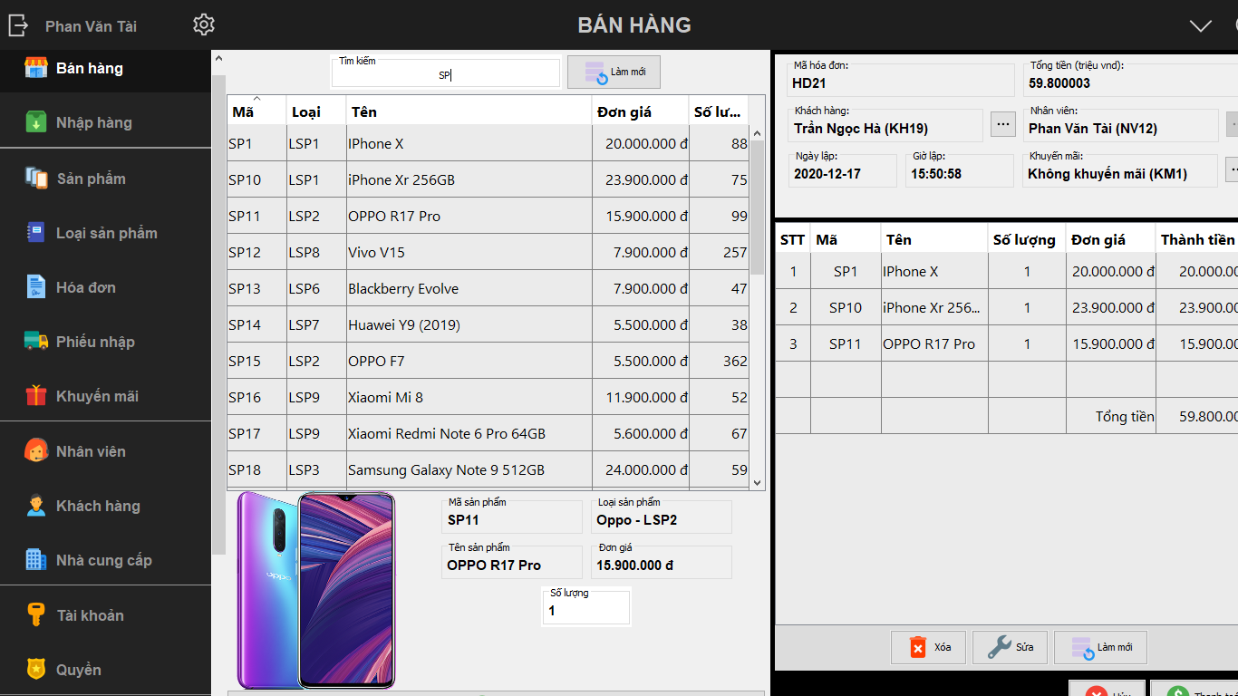

|  |  |  |  |  |  |  |
| --- | --- | --- | --- | --- | --- | --- |
| **STT** | **Tên** | **Kiểu** | **Ý nghĩa** | **Miền giá trị** | **Giá trị mặc định** | **Ghi chú** |
| 1 | txTimKiem | JTextField | Textbox nhập giá trị cần tìm kiếm |  |  |  |
| 2 | btnLamMoi | JButton | Nút làm mới trường giá trị trong khung tìm kiếm |  |  |  |
| 3 | txSoLuong | JTextField | Số lượng | Lớn hơn 0 |  |  |
| 4 | txMaHoaDon | JTextField | Mã hóa đơn |  | Mã hóa đơn |  |
| 5 | txTongTien | JTextField | Tổng tiền |  | Tổng tiền |  |
| 6 | txKhachHang | JTextField | Khách hàng |  |  |  |
| 7 | txNhanVien | JTextField | Nhân viên |  |  |  |
| 8 | txNgayLap | JTextField | Ngày lập |  | Ngày lập |  |
| 9 | txGioLap | JTextField | Giờ lập |  | Giờ lập |  |
| 10 | txKhuyenMai | JTextField | Khuyến mãi |  |  |  |
| 11 | txMaSanPham | JTextField | Mã sản phẩm |  | Mã sản phẩm |  |
| 12 | txLoaiSanPham | JTextField | Loại sản phẩm |  | Loại sản phẩm |  |
| 13 | txTenSanPham | JTextField | Tên sản phẩm |  | Tên sản phẩm |  |
| 14 | txDonGia | JTextField | Đơn giá |  | Đơn giá |  |
| 15 | btnXoa | JButton | Nút xóa |  |  |  |
| 16 | btnHuy | JButton | Nút hủy |  |  |  |
| 17 | btnThanhToan | JButton | Nút thanh toán |  |  |  |

1. **Nhập hàng**

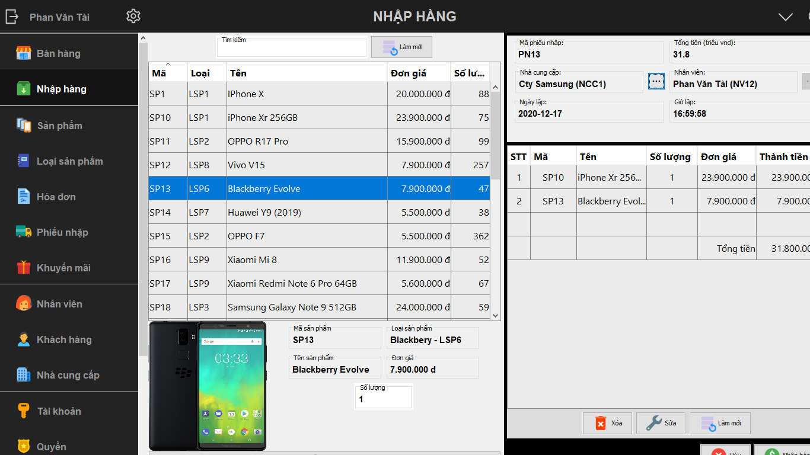

|  |  |  |  |  |  |  |
| --- | --- | --- | --- | --- | --- | --- |
| **STT** | **Tên** | **Kiểu** | **Ý nghĩa** | **Miền giá trị** | **Giá trị mặc định** | **Ghi chú** |
| 1 | txTimKiem | JTextField | Textbox nhập giá trị cần tìm kiếm |  |  |  |
| 2 | btnLamMoi | JButton | Nút làm mới trường giá trị trong khung tìm kiếm |  |  |  |
| 3 | txSoLuong | JTextField | Số lượng | Lớn hơn 0 |  |  |
| 4 | txMaPhieuNhap | JTextField | Mã phiếu nhập |  | Mã phiếu nhập |  |
| 5 | txTongTien | JTextField | Tổng tiền |  | Tổng tiền |  |
| 6 | txNhaCungCap | JTextField | Nhà cung cấp |  |  |  |
| 7 | txNhanVien | JTextField | Nhân viên |  |  |  |
| 8 | txNgayLap | JTextField | Ngày lập |  | Ngày lập |  |
| 9 | txGioLap | JTextField | Giờ lập |  | Giờ lập |  |
| 10 | txMaSP | JTextField | Mã sản phẩm |  | Mã sản phẩm |  |
| 11 | txLoaiSP | JTextField | Loại sản phẩm |  | Loại sản phẩm |  |
| 12 | txTenSP | JTextField | Tên sản phẩm |  | Tên sản phẩm |  |
| 13 | txDonGia | JTextField | Đơn giá |  | Đơn giá |  |
| 14 | btnXoa | JButton | Nút xóa |  |  |  |
| 15 | btnHuy | JButton | Nút hủy |  |  |  |
| 16 | btnThanhToan | JButton | Nút thanh toán |  |  |  |

1. **Sản phẩm**

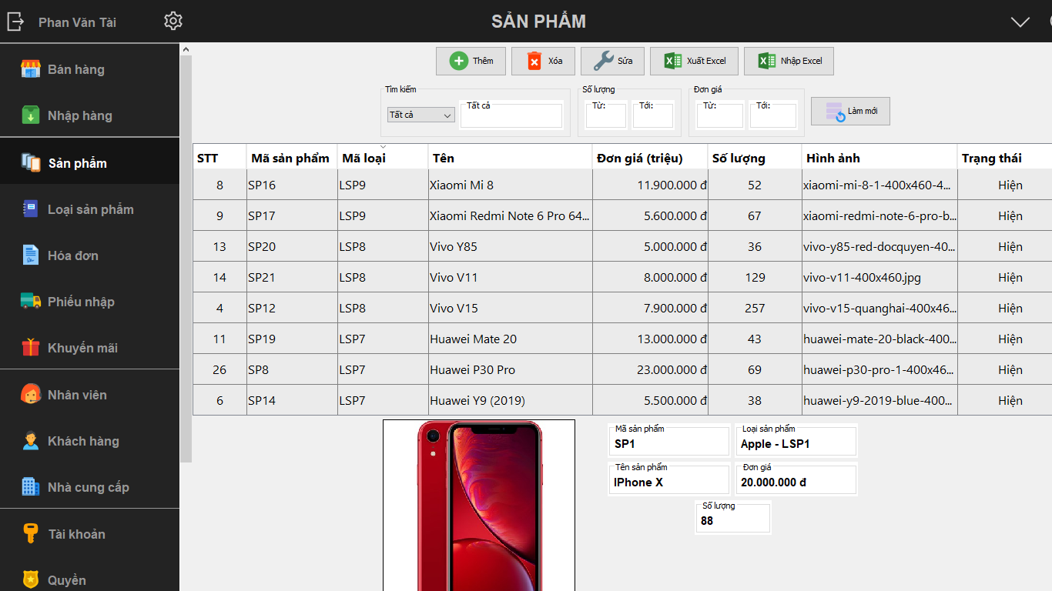

|  |  |  |  |  |  |  |
| --- | --- | --- | --- | --- | --- | --- |
| **STT** | **Tên** | **Kiểu** | **Ý nghĩa** | **Miền giá trị** | **Giá trị mặc định** | **Ghi chú** |
| 1 | btnThem | JButton | Nút thêm |  |  |  |
| 2 | btnXoa | JButton | Nút xóa |  |  |  |
| 3 | btnSua | JButton | Nút sửa |  |  |  |
| 4 | btnXuatExcel | JButton | Nút xuất excel |  |  |  |
| 5 | btnNhapExcel | JButton | Nút nhập excel |  |  |  |
| 6 | cbTimKiem | JCombobox | Lựa chọn cách tìm kiếm |  |  |  |
| 7 | txTimKiem | JTextField | Tìm kiếm |  |  |  |
| 8 | txSoLuong | JTextField | Số lượng | Lớn hơn 0 |  |  |
| 9 | txDonGia | JTextField | Đơn giá |  | Đơn giá |  |
| 10 | txMaLoai | JTextField | Mã loại |  | Mã loại |  |
| 11 | txTenSP | JTextField | Tên sản phẩm |  | Tên sản phẩm |  |
| 12 | txDonGia | JTextField | Đơn giá |  | Đơn giá |  |

* 1. **Thêm sản phẩm**

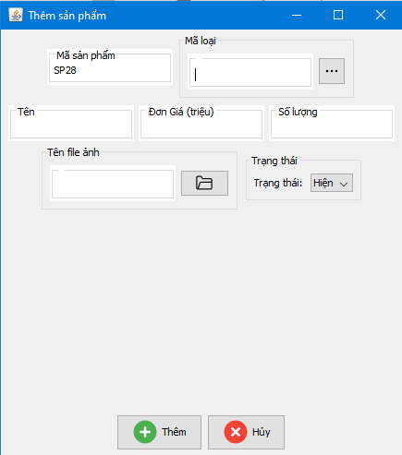

|  |  |  |  |  |  |  |
| --- | --- | --- | --- | --- | --- | --- |
| **STT** | **Tên** | **Kiểu** | **Ý nghĩa** | **Miền giá trị** | **Giá trị mặc định** | **Ghi chú** |
| 1 | txMaSP | JTextField | Mã sản phẩm |  | Mã sản phẩm |  |
| 2 | txMaLoai | JTextField | Mã loại |  |  |  |
| 3 | txTenSP | JTextField | Tên sản phẩm |  |  |  |
| 4 | txDonGia | JTextField | Đơn giá |  |  |  |
| 5 | txSoLuong | JTextField | Số lượng | Lớn hơn 0 |  |  |
| 6 | txFileHinhAnh | JTextField | Đường dẫn hình ảnh | Đuôi file hình ảnh phải trong hệ thống hỗ trợ |  |  |
| 7 | cbTrangThai | JCombobox | Trạng thái |  |  |  |
| 8 | btnThem | JButton | Nút thêm |  |  |  |
| 9 | btnHuy | JButton | Nút hủy |  |  |  |

* 1. **Sửa sản phẩm**

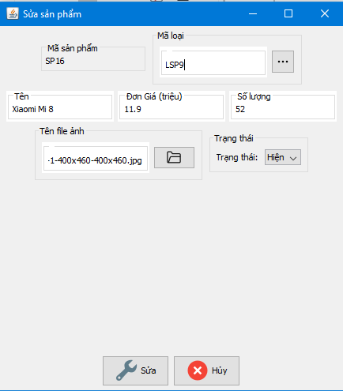

|  |  |  |  |  |  |  |
| --- | --- | --- | --- | --- | --- | --- |
| **STT** | **Tên** | **Kiểu** | **Ý nghĩa** | **Miền giá trị** | **Giá trị mặc định** | **Ghi chú** |
| 1 | txMaSanPham | JTextField | Mã sản phẩm |  | Mã sản phẩm | Mã sản phẩm không được sửa |
| 2 | txMaLoai | JTextField | Mã loại |  |  |  |
| 3 | txTen | JTextField | Tên sản phẩm |  |  |  |
| 4 | txDonGia | JTextField | Đơn giá |  |  |  |
| 5 | txSoLuong | JTextField | Số lượng | Lớn hơn 0 |  |  |
| 6 | txFileHinhAnh | JTextField | Đường dẫn hình ảnh | Đuôi file hình ảnh phải trong hệ thống hỗ trợ |  |  |
| 7 | cbTrangThai | JCombobox | Trạng thái |  |  |  |
| 8 | btnSửa | JButton | Nút sửa |  |  |  |
| 9 | btnHuy | JButton | Nút hủy |  |  |  |

1. **Loại sản phẩm**

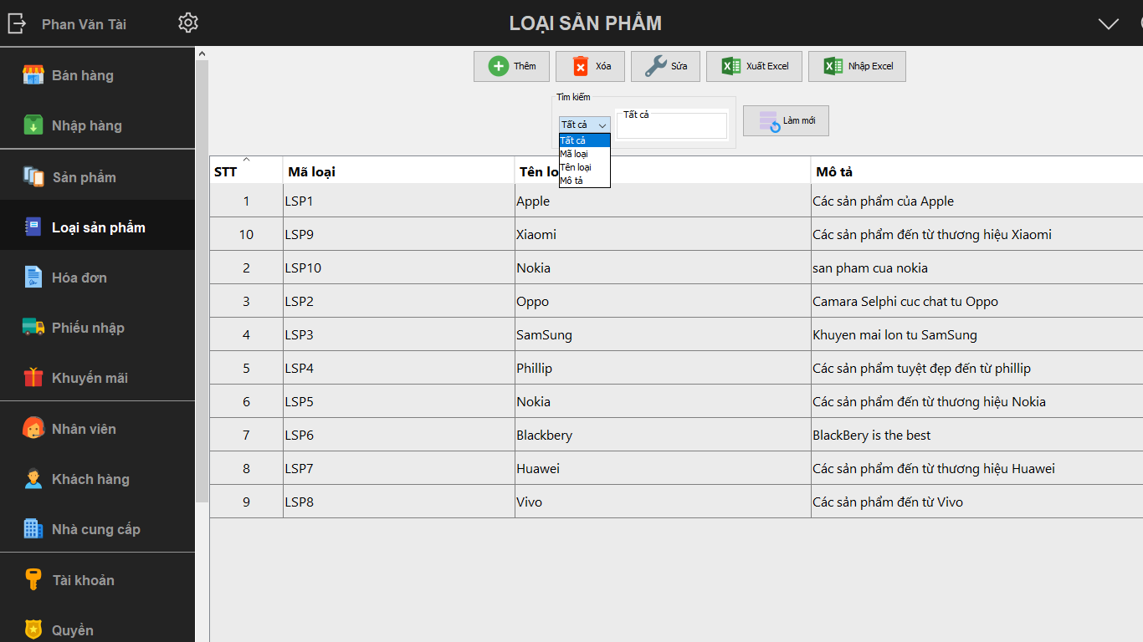

|  |  |  |  |  |  |  |
| --- | --- | --- | --- | --- | --- | --- |
| **STT** | **Tên** | **Kiểu** | **Ý nghĩa** | **Miền giá trị** | **Giá trị mặc định** | **Ghi chú** |
| 1 | btnThem | JButton | Nút thêm |  |  |  |
| 2 | btnXoa | JButton | Nút xóa |  |  |  |
| 3 | btnSua | JButton | Nút sửa |  |  |  |
| 4 | btnXuatExcel | JButton | Nút xuất excel |  |  |  |
| 5 | btnNhapExcel | JButton | Nút nhập excel |  |  |  |
| 6 | cbTimKiem | JCombobox | Lựa chọn cách tìm kiếm |  |  |  |
| 7 | txTimKiem | JTextField | Tìm kiếm |  |  |  |
| 8 | btnLamMoi | JButton | Nút làm mới dữ liệu |  |  |  |

* 1. **Thêm loại sản phẩm**

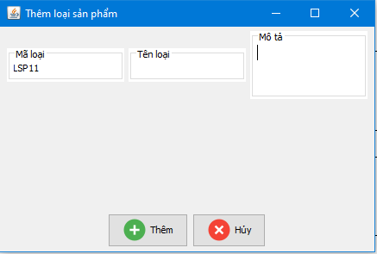

|  |  |  |  |  |  |  |
| --- | --- | --- | --- | --- | --- | --- |
| **STT** | **Tên** | **Kiểu** | **Ý nghĩa** | **Miền giá trị** | **Giá trị mặc định** | **Ghi chú** |
| 1 | txMaLSP | JTextField | Mã loại sản phẩm |  | Mã loại |  |
| 2 | txTenLSP | JTextField | Tên loại sản phẩm |  |  |  |
| 3 | txMoTa | JTextField | Mô tả |  |  |  |
| 4 | btnThem | JButton | Thêm loại sản phẩm |  |  |  |
| 5 | btnHuy | JButton | Hủy |  |  |  |

* 1. **Sửa loại sản phẩm**

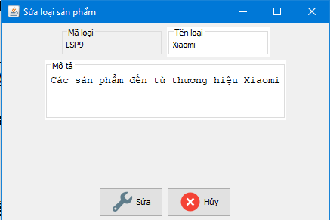

|  |  |  |  |  |  |  |
| --- | --- | --- | --- | --- | --- | --- |
| **STT** | **Tên** | **Kiểu** | **Ý nghĩa** | **Miền giá trị** | **Giá trị mặc định** | **Ghi chú** |
| 1 | txMaLSP | JTextField | Mã loại sản phẩm |  | Mã loại | Không thể sửa mã loại |
| 2 | txTenLSP | JTextField | Tên loại sản phẩm |  |  |  |
| 3 | txMoTa | JTextField | Mô tả |  |  |  |
| 4 | btnThem | JButton | Thêm loại sản phẩm |  |  |  |
| 5 | btnHuy | JButton | Hủy |  |  |  |

1. **Hóa đơn**

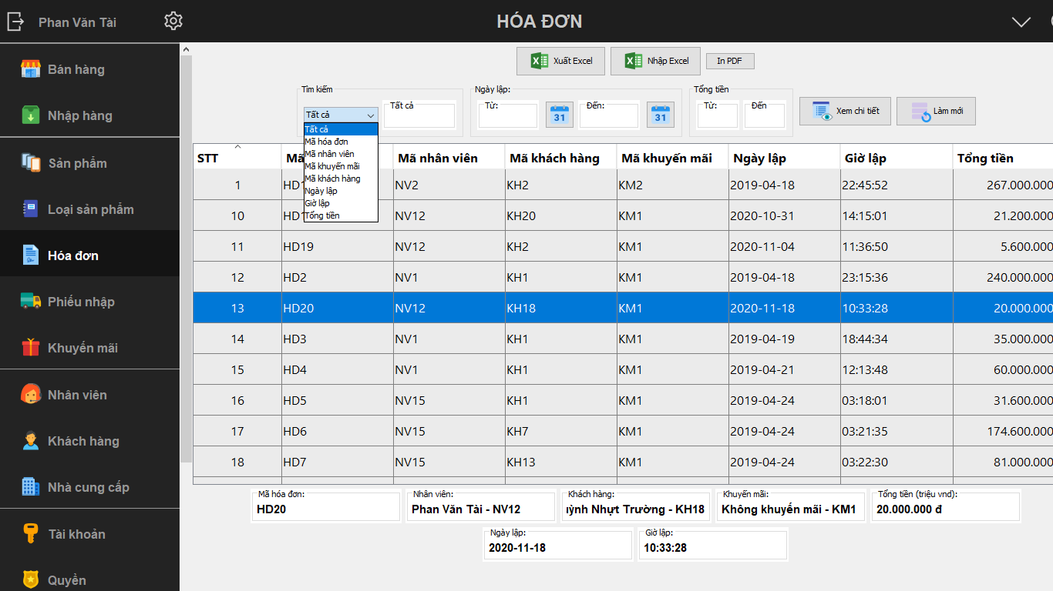

|  |  |  |  |  |  |  |
| --- | --- | --- | --- | --- | --- | --- |
| **STT** | **Tên** | **Kiểu** | **Ý nghĩa** | **Miền giá trị** | **Giá trị mặc định** | **Ghi chú** |
| 1 | btnXuatFileExcel | JButton | Xuất file excel |  |  |  |
| 2 | btnNhapFileExcel | JButton | Nhập file Excel |  |  |  |
| 3 | btnInPdf | JButton | In pdf |  |  |  |
| 4 | cbTimKiem | JCombobox | Lựa chọn thuộc tính tìm kiếm |  |  |  |
| 5 | txTimKiem | JTextField | Tìm kiếm |  |  |  |
| 6 | txNgayLAP | JTextField | Ngày lập |  |  |  |
| 7 | txGioLap | JTextField | Giờ lập |  |  |  |
| 8 | btnXemChiTiet | JButton | Xem chi tiết hóa đơn |  |  |  |
| 9 | btnLamMoi | JButton | Nút làm mới |  |  |  |
| 10 | txMaHD | JTextField | Mã hóa đơn |  | Mã hóa đơn |  |
| 11 | txNhanVien | JTextField | Nhân viên |  | Nhân viên |  |
| 12 | txKhachHang | JTextField | Khách hàng |  | Khách hàng |  |
| 13 | txKhuyenMai | JTextField | Khuyến mãi |  | Khuyến mãi |  |
| 14 | txNgayLap | JTextField | Ngày lập |  | Ngày lập |  |
| 15 | txGioLap | JTextField | Giờ lập |  | Giờ lập |  |
| 16 | txTongTien | JTextField | Tổng tiền |  | Tổng tiền |  |

1. **Phiếu nhập**

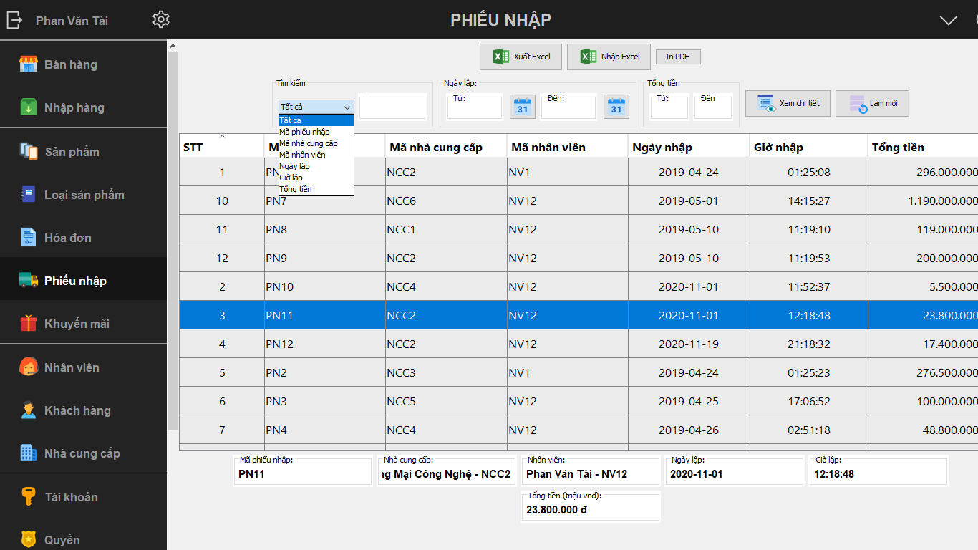

|  |  |  |  |  |  |  |
| --- | --- | --- | --- | --- | --- | --- |
| **STT** | **Tên** | **Kiểu** | **Ý nghĩa** | **Miền giá trị** | **Giá trị mặc định** | **Ghi chú** |
| 1 | btnXuatFileExcel | JButton | Xuất file excel |  |  |  |
| 2 | btnNhapFileExcel | JButton | Nhập file Excel |  |  |  |
| 3 | btnInPdf | JButton | In pdf |  |  |  |
| 4 | cbTimKiem | JCombobox | Lựa chọn thuộc tính tìm kiếm |  |  |  |
| 5 | txTimKiem | JTextField | Tìm kiếm |  |  |  |
| 6 | txNgayLAP | JTextField | Ngày lập |  |  |  |
| 7 | txGioLap | JTextField | Giờ lập |  |  |  |
| 8 | btnXemChiTiet | JButton | Xem chi tiết hóa đơn |  |  |  |
| 9 | btnLamMoi | JButton | Nút làm mới |  |  |  |
| 10 | txMaPN | JTextField | Mã hóa đơn |  | Mã hóa đơn |  |
| 11 | txNhanVien | JTextField | Nhân viên |  | Nhân viên |  |
| 12 | txNhaCungCap | JTextField | Nhà cung cấp |  | Nhà cung cấp |  |
| 13 | txNgayLap | JTextField | Ngày lập |  | Ngày lập |  |
| 14 | txGioLap | JTextField | Giờ lập |  | Giờ lập |  |
| 15 | txTongTien | JTextField | Tổng tiền |  | Tổng tiền |  |

1. **Nhân viên**

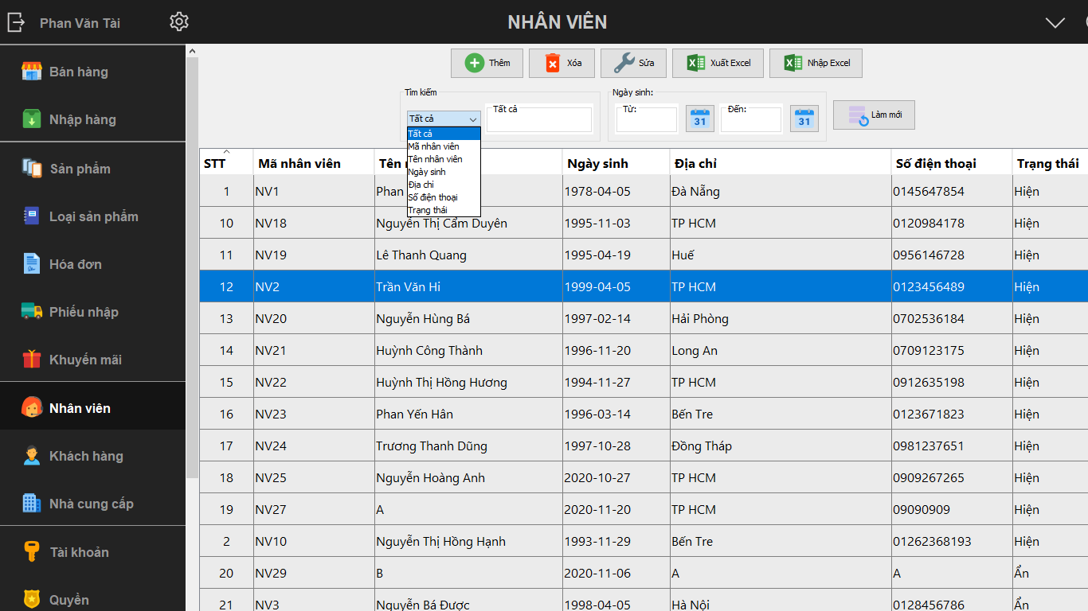

|  |  |  |  |  |  |  |
| --- | --- | --- | --- | --- | --- | --- |
| **STT** | **Tên** | **Kiểu** | **Ý nghĩa** | **Miền giá trị** | **Giá trị mặc định** | **Ghi chú** |
| 1 | btnThem | JButton | Nút thêm |  |  |  |
| 2 | btnXoa | JButton | Nút xóa |  |  |  |
| 3 | btnSua | JButton | Nút sửa |  |  |  |
| 4 | btnXuatExcel | JButton | Nút xuất excel |  |  |  |
| 5 | btnNhapExcel | JButton | Nút nhập excel |  |  |  |
| 6 | cbTimKiem | JCombobox | Lựa chọn cách tìm kiếm |  |  |  |
| 7 | txTimKiem | JTextField | Tìm kiếm |  |  |  |
| 8 | btnLamMoi | JButton | Nút làm mới dữ liệu |  |  |  |
| 9 | txNgaySinh | JTextField | Ngày sinh |  |  |  |

**7.1 Thêm nhân viên**

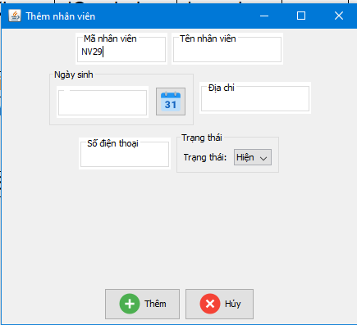

|  |  |  |  |  |  |  |
| --- | --- | --- | --- | --- | --- | --- |
| **STT** | **Tên** | **Kiểu** | **Ý nghĩa** | **Miền giá trị** | **Giá trị mặc định** | **Ghi chú** |
| 1 | txMaNV | JTextField | Mã nhân viên |  | Mã nhân viên | Không trùng |
| 2 | txNgaySinh | JTextField | Ngày sinh |  |  |  |
| 3 | txDiaChi | JTextField | Địa chỉ |  |  |  |
| 4 | txSDT | JTextField | Số điện thoại |  |  |  |
| 5 | cbTrangThai | JCombobox | Trạng thái |  |  |  |
| 6 | btnThem | JButton | Nút thêm |  |  |  |
| 7 | btnHuy | JButton | Nút hủy |  |  |  |

**7.2 Sửa nhân viên**

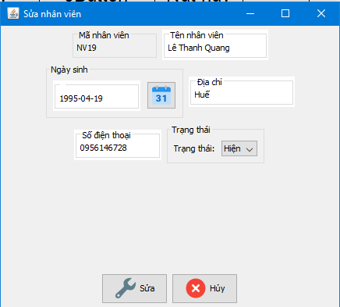

|  |  |  |  |  |  |  |
| --- | --- | --- | --- | --- | --- | --- |
| **STT** | **Tên** | **Kiểu** | **Ý nghĩa** | **Miền giá trị** | **Giá trị mặc định** | **Ghi chú** |
| 1 | txMaNV | JTextField | Mã nhân viên |  | Mã nhân viên | Không được sửa |
| 2 | txNgaySinh | JTextField | Ngày sinh |  |  |  |
| 3 | txDiaChi | JTextField | Địa chỉ |  |  |  |
| 4 | txSDT | JTextField | Số điện thoại |  |  |  |
| 5 | cbTrangThai | JCombobox | Trạng thái |  |  |  |
| 6 | btnSua | JButton | Nút sửa |  |  |  |
| 7 | btnHuy | JButton | Nút hủy |  |  |  |

1. **Khách hàng**

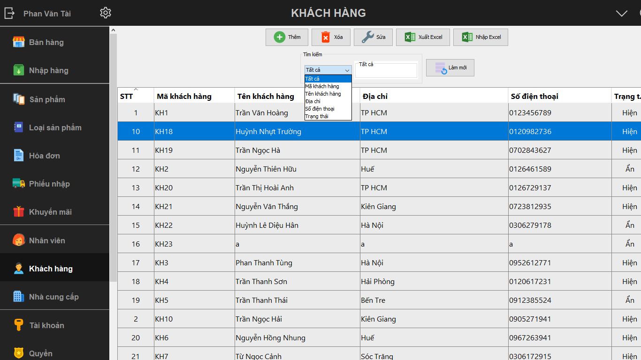

|  |  |  |  |  |  |  |
| --- | --- | --- | --- | --- | --- | --- |
| **STT** | **Tên** | **Kiểu** | **Ý nghĩa** | **Miền giá trị** | **Giá trị mặc định** | **Ghi chú** |
| 1 | btnThem | JButton | Nút thêm |  |  |  |
| 2 | btnXoa | JButton | Nút xóa |  |  |  |
| 3 | btnSua | JButton | Nút sửa |  |  |  |
| 4 | btnXuatExcel | JButton | Nút xuất excel |  |  |  |
| 5 | btnNhapExcel | JButton | Nút nhập excel |  |  |  |
| 6 | cbTimKiem | JCombobox | Lựa chọn cách tìm kiếm |  |  |  |
| 7 | txTimKiem | JTextField | Tìm kiếm |  |  |  |
| 8 | btnLamMoi | JButton | Nút làm mới dữ liệu |  |  |  |

**8.1 Thêm khách hàng**

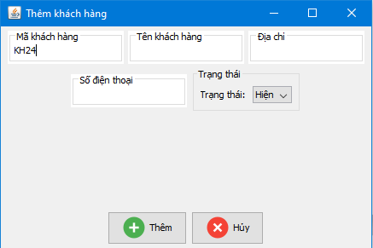

|  |  |  |  |  |  |  |
| --- | --- | --- | --- | --- | --- | --- |
| **STT** | **Tên** | **Kiểu** | **Ý nghĩa** | **Miền giá trị** | **Giá trị mặc định** | **Ghi chú** |
| 1 | txMaKH | JTextField | Mã khách hàng |  | Mã khách hàng | Không trùng |
| 2 | txDiaChi | JTextField | Địa chỉ |  |  |  |
| 3 | txSDT | JTextField | Số điện thoại |  |  |  |
| 4 | cbTrangThai | JCombobox | Trạng thái |  |  |  |
| 5 | btnThem | JButton | Nút thêm |  |  |  |
| 6 | btnHuy | JButton | Nút hủy |  |  |  |

**8.2 Sửa khách hàng**

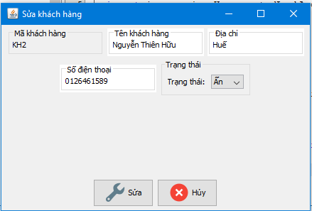

|  |  |  |  |  |  |  |
| --- | --- | --- | --- | --- | --- | --- |
| **STT** | **Tên** | **Kiểu** | **Ý nghĩa** | **Miền giá trị** | **Giá trị mặc định** | **Ghi chú** |
| 1 | txMaKH | JTextField | Mã khách hàng |  | Mã khách hàng | Không được sửa |
| 2 | txDiaChi | JTextField | Địa chỉ |  |  |  |
| 3 | txSDT | JTextField | Số điện thoại |  |  |  |
| 4 | cbTrangThai | JCombobox | Trạng thái |  |  |  |
| 5 | btnSua | JButton | Nút sửa |  |  |  |
| 6 | btnHuy | JButton | Nút hủy |  |  |  |

1. **Nhà cung cấp**

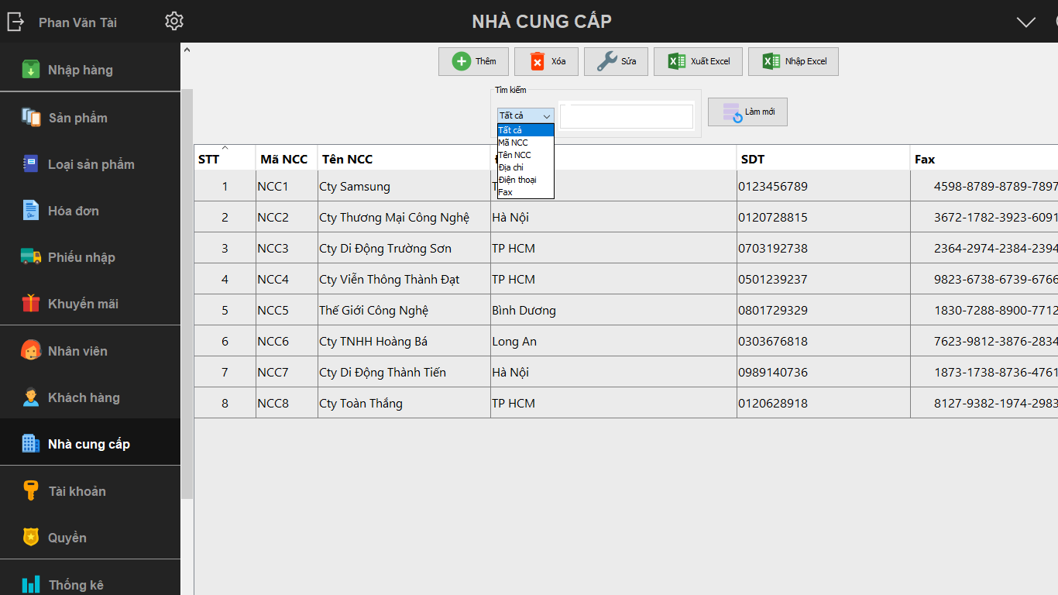

|  |  |  |  |  |  |  |
| --- | --- | --- | --- | --- | --- | --- |
| **STT** | **Tên** | **Kiểu** | **Ý nghĩa** | **Miền giá trị** | **Giá trị mặc định** | **Ghi chú** |
| 1 | btnThem | JButton | Nút thêm |  |  |  |
| 2 | btnXoa | JButton | Nút xóa |  |  |  |
| 3 | btnSua | JButton | Nút sửa |  |  |  |
| 4 | btnXuatExcel | JButton | Nút xuất excel |  |  |  |
| 5 | btnNhapExcel | JButton | Nút nhập excel |  |  |  |
| 6 | cbTimKiem | JCombobox | Lựa chọn cách tìm kiếm |  |  |  |
| 7 | txTimKiem | JTextField | Tìm kiếm |  |  |  |
| 8 | btnLamMoi | JButton | Nút làm mới dữ liệu |  |  |  |

**9.1 Thêm nhà cung cấp**

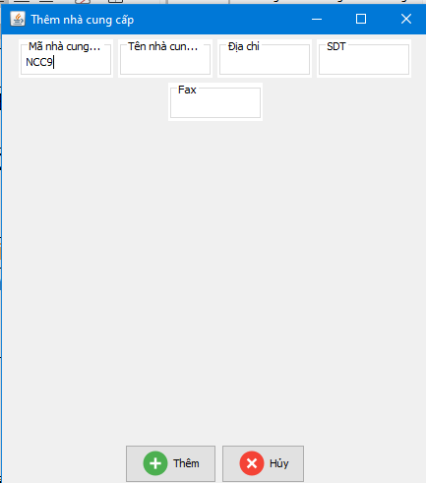

|  |  |  |  |  |  |  |
| --- | --- | --- | --- | --- | --- | --- |
| **STT** | **Tên** | **Kiểu** | **Ý nghĩa** | **Miền giá trị** | **Giá trị mặc định** | **Ghi chú** |
| 1 | txMaNCC | JTextField | Mã nhà cung cấp |  | Mã nhà cung cấp | Không trùng |
| 2 | txDiaChi | JTextField | Địa chỉ |  |  |  |
| 3 | txSDT | JTextField | Số điện thoại |  |  |  |
| 4 | cbTrangThai | JCombobox | Trạng thái |  |  |  |
| 5 | btnThem | JButton | Nút thêm |  |  |  |
| 6 | btnHuy | JButton | Nút hủy |  |  |  |

**9.2 Sửa nhà cung cấp**

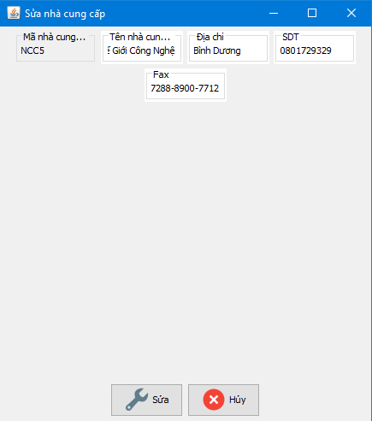

|  |  |  |  |  |  |  |
| --- | --- | --- | --- | --- | --- | --- |
| **STT** | **Tên** | **Kiểu** | **Ý nghĩa** | **Miền giá trị** | **Giá trị mặc định** | **Ghi chú** |
| 1 | txMaNCC | JTextField | Mã nhà cung cấp |  | Mã nhà cung cấp | Không được sửa |
| 2 | txDiaChi | JTextField | Địa chỉ |  |  |  |
| 3 | txSDT | JTextField | Số điện thoại |  |  |  |
| 4 | cbTrangThai | JCombobox | Trạng thái |  |  |  |
| 5 | btnSua | JButton | Nút sửa |  |  |  |
| 6 | btnHuy | JButton | Nút hủy |  |  |  |

1. **Tài khoản**

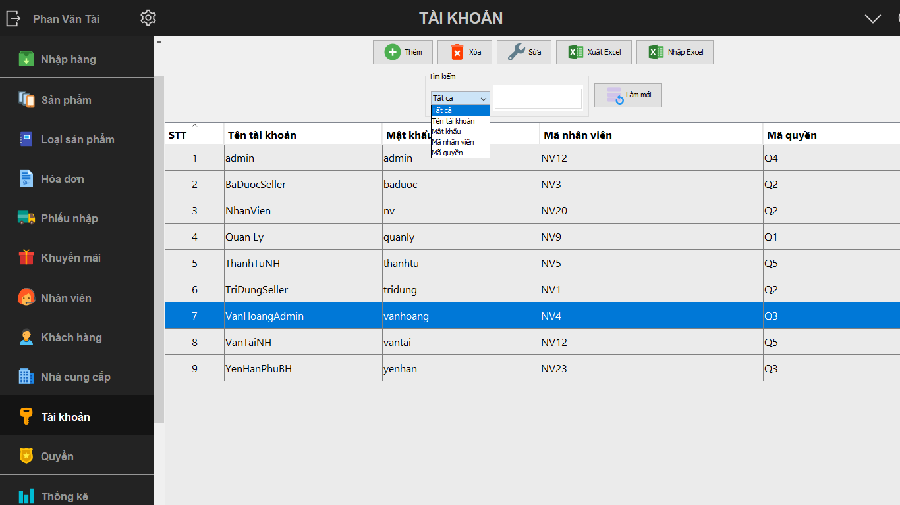

|  |  |  |  |  |  |  |
| --- | --- | --- | --- | --- | --- | --- |
| **STT** | **Tên** | **Kiểu** | **Ý nghĩa** | **Miền giá trị** | **Giá trị mặc định** | **Ghi chú** |
| 1 | btnThem | JButton | Nút thêm |  |  |  |
| 2 | btnXoa | JButton | Nút xóa |  |  |  |
| 3 | btnSua | JButton | Nút sửa |  |  |  |
| 4 | btnXuatExcel | JButton | Nút xuất excel |  |  |  |
| 5 | btnNhapExcel | JButton | Nút nhập excel |  |  |  |
| 6 | cbTimKiem | JCombobox | Lựa chọn cách tìm kiếm |  |  |  |
| 7 | txTimKiem | JTextField | Tìm kiếm |  |  |  |
| 8 | btnLamMoi | JButton | Nút làm mới dữ liệu |  |  |  |

**10.1 Thêm tài khoản**

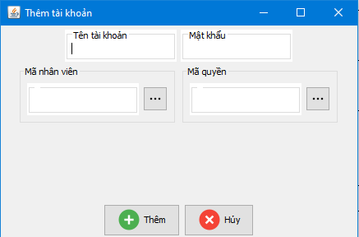

|  |  |  |  |  |  |  |
| --- | --- | --- | --- | --- | --- | --- |
| **STT** | **Tên** | **Kiểu** | **Ý nghĩa** | **Miền giá trị** | **Giá trị mặc định** | **Ghi chú** |
| 1 | txTenTK | JTextField | Tên tài khoản |  |  | Không trùng |
| 2 | txMatKhau | JTextField | Mật khẩu |  |  |  |
| 3 | txMaNV | JTextField | Mã nhân viên |  |  |  |
| 4 | txMaQuyen | JTextField | Mã quyền |  |  |  |
| 5 | btnThem | JButton | Nút thêm |  |  |  |
| 6 | btnHuy | JButton | Nút hủy |  |  |  |

**10.2 Sửa tài khoản**

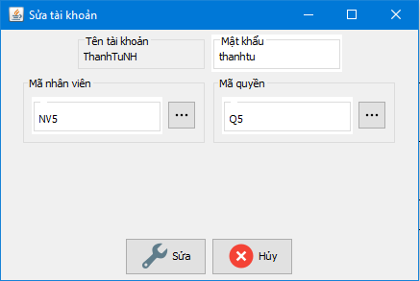

|  |  |  |  |  |  |  |
| --- | --- | --- | --- | --- | --- | --- |
| **STT** | **Tên** | **Kiểu** | **Ý nghĩa** | **Miền giá trị** | **Giá trị mặc định** | **Ghi chú** |
| 1 | txTenTK | JTextField | Tên tài khoản |  |  |  |
| 2 | txMatKhau | JTextField | Mật khẩu |  |  |  |
| 3 | txMaNV | JTextField | Mã nhân viên |  |  |  |
| 4 | txMaQuyen | JTextField | Mã quyền |  |  |  |
| 5 | btnSua | JButton | Nút sửa |  |  |  |
| 6 | btnHuy | JButton | Nút hủy |  |  |  |

1. **Quyền**

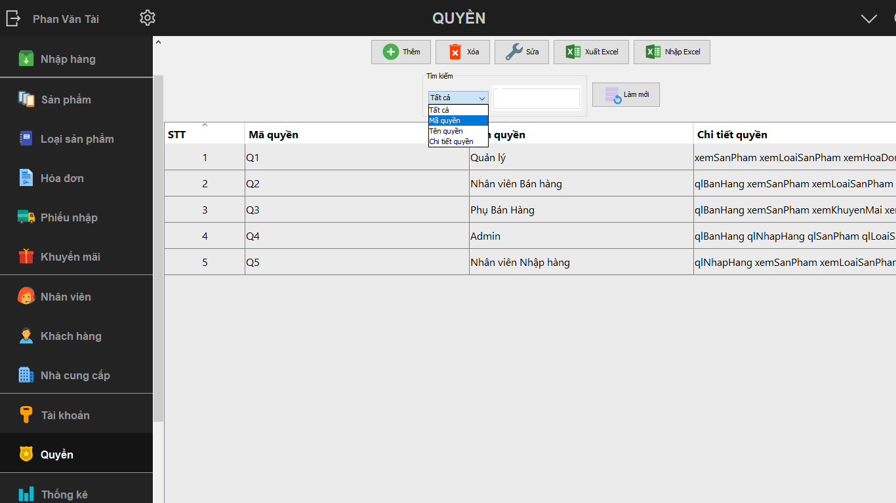

|  |  |  |  |  |  |  |
| --- | --- | --- | --- | --- | --- | --- |
| **STT** | **Tên** | **Kiểu** | **Ý nghĩa** | **Miền giá trị** | **Giá trị mặc định** | **Ghi chú** |
| 1 | btnThem | JButton | Nút thêm |  |  |  |
| 2 | btnXoa | JButton | Nút xóa |  |  |  |
| 3 | btnSua | JButton | Nút sửa |  |  |  |
| 4 | btnXuatExcel | JButton | Nút xuất excel |  |  |  |
| 5 | btnNhapExcel | JButton | Nút nhập excel |  |  |  |
| 6 | cbTimKiem | JCombobox | Lựa chọn cách tìm kiếm |  |  |  |
| 7 | txTimKiem | JTextField | Tìm kiếm |  |  |  |
| 8 | btnLamMoi | JButton | Nút làm mới dữ liệu |  |  |  |

**11.1 Thêm quyền**

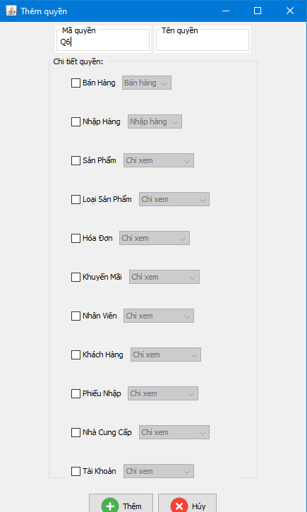

|  |  |  |  |  |  |  |
| --- | --- | --- | --- | --- | --- | --- |
| **STT** | **Tên** | **Kiểu** | **Ý nghĩa** | **Miền giá trị** | **Giá trị mặc định** | **Ghi chú** |
| 1 | txMaQuyen | JTextField | Mã quyền |  | Mã quyền | Không trùng |
| 2 | txTenQuyen | JTextField | Tên quyền |  |  |  |
| 3 | cbChiTietQuyen | JCheckbox | Chi tiết quyền |  |  |  |
| 5 | btnThem | JButton | Nút thêm |  |  |  |
| 6 | btnHuy | JButton | Nút hủy |  |  |  |

**11.2 Sửa quyền**

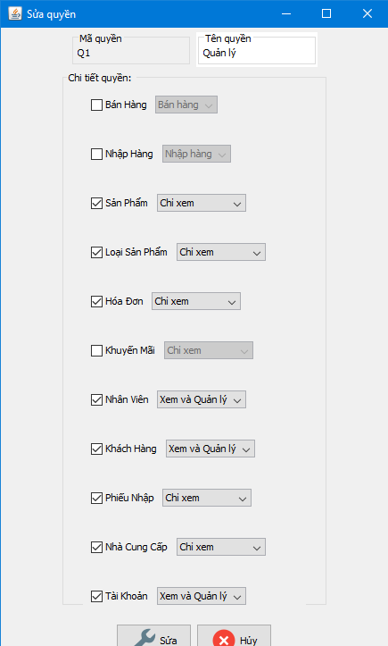

|  |  |  |  |  |  |  |
| --- | --- | --- | --- | --- | --- | --- |
| **STT** | **Tên** | **Kiểu** | **Ý nghĩa** | **Miền giá trị** | **Giá trị mặc định** | **Ghi chú** |
| 1 | txMaQuyen | JTextField | Mã quyền |  | Mã quyền | Không trùng |
| 2 | txTenQuyen | JTextField | Tên quyền |  |  |  |
| 3 | cbChiTietQuyen | JCheckbox | Chi tiết quyền |  |  |  |
| 5 | btnSua | JButton | Nút sửa |  |  |  |
| 6 | btnHuy | JButton | Nút hủy |  |  |  |

1. **Thống kê**

**12.1 Thống kê tổng quát**

**12.1.1 Thống kê tổng**

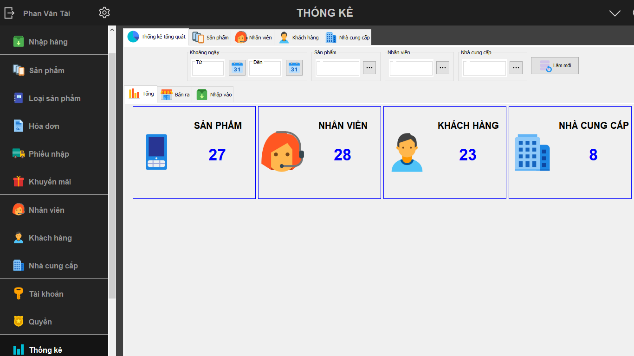

|  |  |  |  |  |  |  |
| --- | --- | --- | --- | --- | --- | --- |
| **STT** | **Tên** | **Kiểu** | **Ý nghĩa** | **Miền giá trị** | **Giá trị mặc định** | **Ghi chú** |
| 1 | txKhoangNgay | JTextField | Khoảng ngày |  |  |  |
| 2 | txSanPham | JTextField | Sản phẩm |  |  |  |
| 3 | txNhanVien | JTextField | Nhân viên |  |  |  |
| 4 | txNhaCungCap | JTextField | Nhà cung cấp |  |  |  |
| 5 | BtnLamMoi | JButton | Làm mới khung tìm kiếm |  |  |  |

**12.1.2 Bán ra**

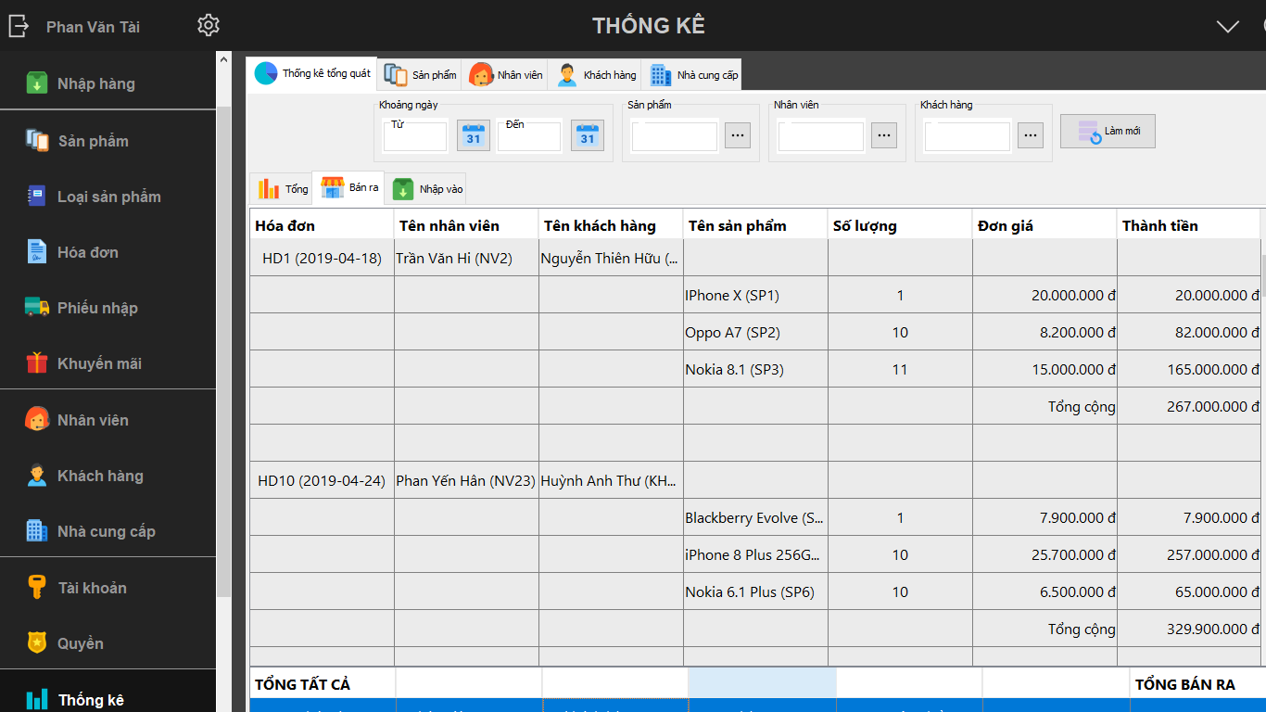

|  |  |  |  |  |  |  |
| --- | --- | --- | --- | --- | --- | --- |
| **STT** | **Tên** | **Kiểu** | **Ý nghĩa** | **Miền giá trị** | **Giá trị mặc định** | **Ghi chú** |
| 1 | txKhoangNgay | JTextField | Khoảng ngày |  |  |  |
| 2 | txSanPham | JTextField | Sản phẩm |  |  |  |
| 3 | txNhanVien | JTextField | Nhân viên |  |  |  |
| 4 | txKhachhang | JTextField | Khách hàng |  |  |  |
| 5 | BtnLamMoi | JButton | Làm mới khung tìm kiếm |  |  |  |

**12.1.3 Nhập vào**

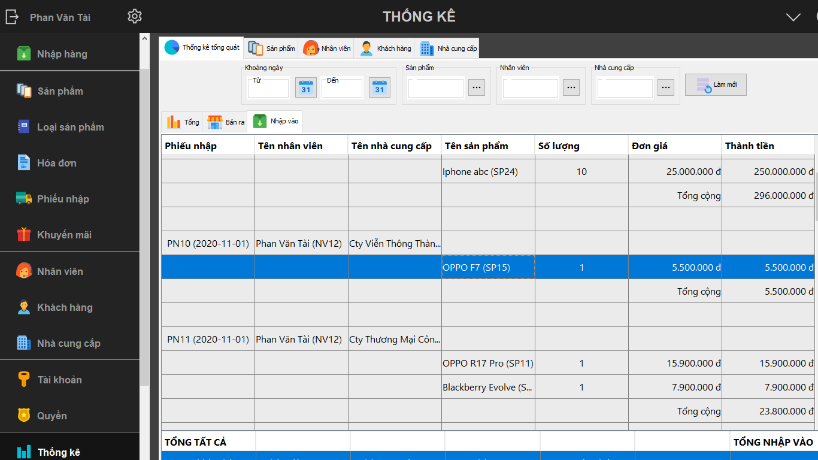

|  |  |  |  |  |  |  |
| --- | --- | --- | --- | --- | --- | --- |
| **STT** | **Tên** | **Kiểu** | **Ý nghĩa** | **Miền giá trị** | **Giá trị mặc định** | **Ghi chú** |
| 1 | txKhoangNgay | JTextField | Khoảng ngày |  |  |  |
| 2 | txSanPham | JTextField | Sản phẩm |  |  |  |
| 3 | txNhanVien | JTextField | Nhân viên |  |  |  |
| 4 | txNhaCungCap | JTextField | Nhà cung cấp |  |  |  |
| 5 | BtnLamMoi | JButton | Làm mới khung tìm kiếm |  |  |  |

**12.2 Sản phẩm**

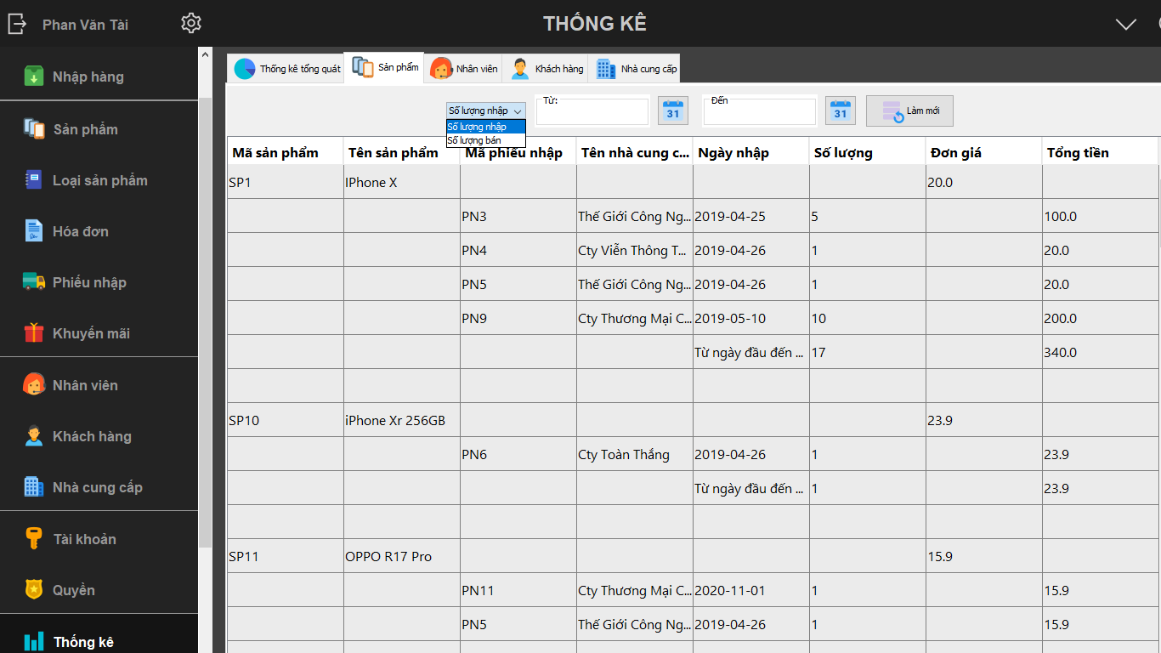

**12.3 Nhân viên**

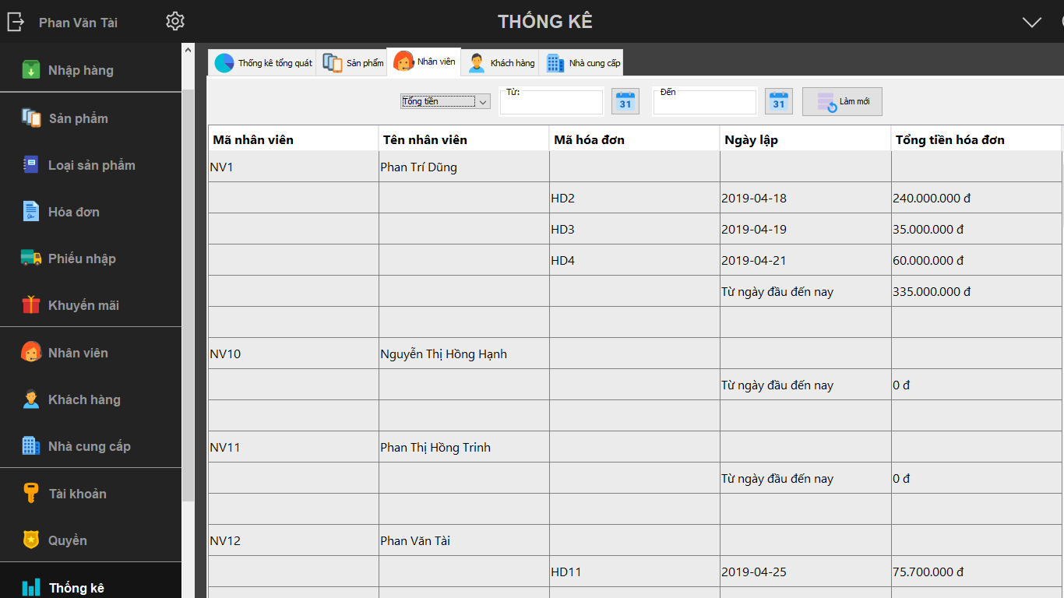

**12.4 Khách hàng**

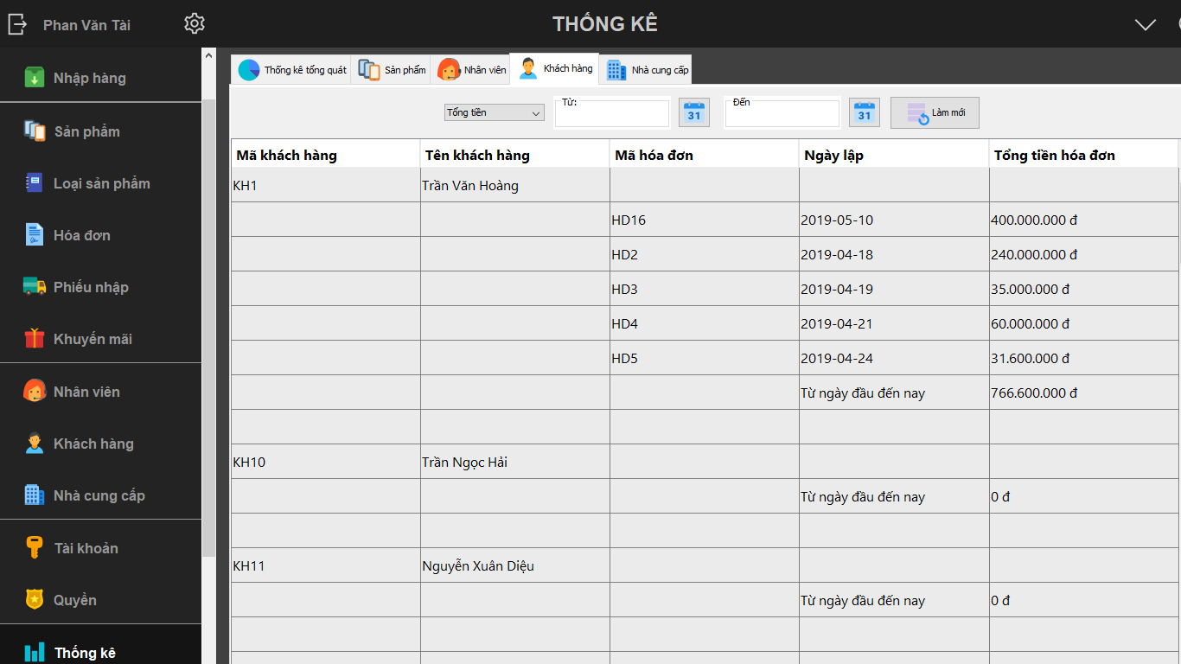

**12.5 Nhà cung cấp**

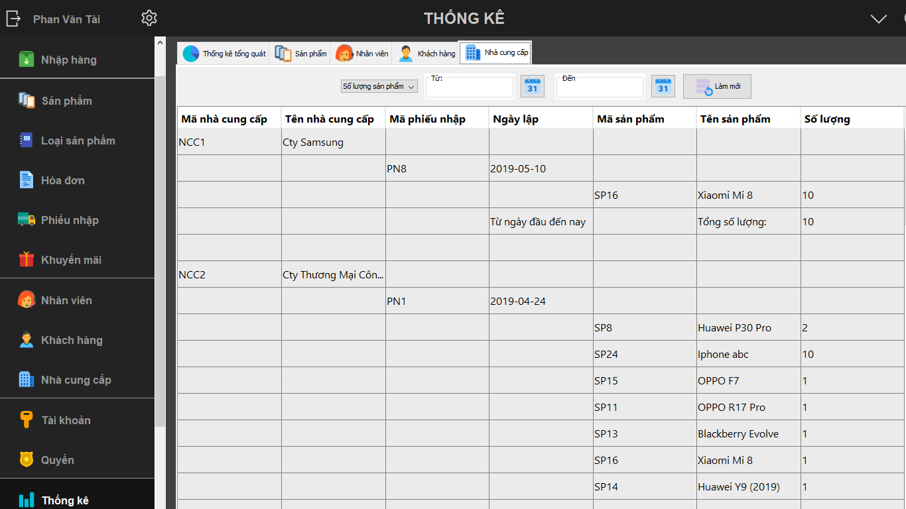

1. **Đăng nhập**

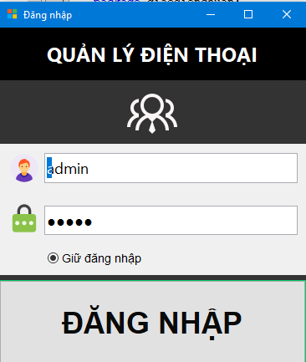

|  |  |  |  |  |  |  |
| --- | --- | --- | --- | --- | --- | --- |
| **STT** | **Tên** | **Kiểu** | **Ý nghĩa** | **Miền giá trị** | **Giá trị mặc định** | **Ghi chú** |
| 1 | txTenDN | JTextField | Tên đăng nhập |  |  |  |
| 2 | txMatKhau | JTextField | Mật khẩu |  |  |  |
| 3 | cbGiuDN | JCheckbox | Giữ đăng nhập |  |  |  |
| 4 | btnDangNhap | JButton | Đăng nhập |  |  |  |

1. **Mô hình triển khai**
2. **Cài đặt và kiểm thử**

**1.1 Ngôn ngữ cài đặt**

**1.1.1 Hệ quản trị cơ sở dữ liệu MySQL**



MySQL là một hệ quản trị csdl nhanh, dễ sử dụng được sử dụng cho nhiều doanh nghiệp lớn nhỏ khác nhau.

MySQL được hỗ trợ và phát triển bởi MySQL AB, một cửa hàng của Thụy Điển. MySQL đang trở nên phổ biến vì

nhiều lý do khác nhau như:

• MySQL được phát triển theo dạng mã nguồn mở. Vì vậy không phải trả

tiền để sử dụng nó.

• MySQL là một phần mềm rất mạnh mẽ. Nó xử lý một tập hợp lớn các

chức năng của các gói cơ sở dữ liệu đắt tiền và mạnh nhất.

• MySQL sử dụng một dạng chuẩn của ngôn ngữ dữ liệu SQL nổi tiếng.

• MySQL hoạt động trên nhiều hệ điều hành và với nhiều ngôn ngữ bao gồm PHP, PERL, C, C ++, JAVA, v.v.

• MySQL hoạt động rất nhanh và hoạt động tốt ngay cả với các tập dữ

liệu lớn.

• MySQL hỗ trợ cơ sở dữ liệu lớn, lên tới 50 triệu hàng hoặc nhiều hơn trong một bảng. Giới hạn kích thước file mặc định cho một bảng là 4GB, nhưng bạn có thể tăng điều này (nếu hệ điều hành của bạn có thể xử lý nó) với giới hạn là 8 triệu terabyte (TB).

MySQL cung cấp một nền tảng dữ liệu thông minh, hiệu suất cao và đáng tin cậy để chạy những ứng dụng quan trọng nhất, giảm thời gian và chi phí của việc phát triển và quản lý các ứng dụng, và chuyển giao sự thấu hiểu để hành

động cho toàn tổ chức.

**1.1.2 NetBeans**



- Netbeans là một dự án mã nguồn thành công với qui mô sử dụng rộng lớn, một cộng đồng đang phát triển mạnh và có gần 100 (và vẫn còn tăng) đối tác trên toàn thế giới. Cửa hàng Sun Microsystems đã khởi đầu cho dự án mã

nguồn mở này vào tháng 6 năm 2000 và vẫn tiếp tục là người tài trợ chính cho dự án.

+ Netbeans là bộ công cụ hoàn chỉnh cho phép xây dựng cả các ứng dụng cho máy để bàn lẫn các ứng dụng web doanh nghiệp theo nhóm. Ngoài khả năng xây dựng những ứng dụng desktop tốc độ cao, bạn còn có thể sử dụng các công cụ phát triển mạnh mẽ dựa trên thành phần cùng các công nghệ khác nhằm đơn giản hóa thiết kế, phát triển và triển khai các giải pháp doanh nghiệp theo nhóm.

+ Netbeans là công cụ cần thiết cho cá nhân thực hiện nhiệm vụ phát triển cơ bản. Nó đơn giản hoá việc tạo ra, gỡ lỗi, và triển khai các ứng dụng.

+ Hỗ trợ nhiều loại ngôn ngữ lập

+ Chỉnh sửa mã nguồn thông

+ Giao diện trực quan, dễ thao tác, sử dụng

+ Là một công cụ lập trình phần mềm máy tính hoặc phần mềm trên các thiết bị di động.

+ Gỡ lỗi mạng nội bộ và từ xa.

+ Thử nghiệm tính năng xây dựng giao diện đồ họa.

+ Tính năng QuickSearch (Tìm kiếm nhanh), tự động biên dịch, hỗ trợ các Framework cho website, trình ứng dụng máy chủ GlassFish và cơ sở dữ liệu.

+ NetBeans IDE là môi trường phát triển tích hợp và cực kỳ cần thiết cho các lập trình viên, công cụ này có thể hoạt động tốt với rất nhiều nền tảng hệ điều hành khác nhau như Linux, Windows, MacOS,... là một mã nguồn mở cung cấp các tính năng cần thiết nhất nhằm tạo ra các ứng dụng web, thiết bị di động, desktop.

**1.1.3 Draw.io**

- Draw.io (Diagrams.net) được biết đến như là một công cụ hỗ trợ vẽ sơ đồ khá tiện ích cho người dùng. Với giao diện đơn giản, sử dụng online không cần cài đặt vào máy và lại hoàn toàn miễn phí. Để làm chủ được Draw.io thì người dùng cần nắm rõ những chức năng cơ bản của công cụ để áp dụng hiệu quả vào công việc.

- Cho phép bạn có nhiều lựa chọn để vẽ UML, Business, Basis, Charts, có cả wifeframe cho bạn làm trực tiếp trên này . Thư viện cũng khá đa dạng cho các bạn lựa chọn . Đặc biệt có cả BPMN cho các bạn muốn BA muốn sử dụng mà không cài được các phầm mềm như Visio.

- Khá dễ sử dụng, bạn sẽ lựa chọn nhiều biểu đồ.

**1.2 Kiểm thử**

|  |  |  |  |  |  |
| --- | --- | --- | --- | --- | --- |
| **STT** | **Chức năng** | **Số lần chạy thử** | **Số lần thành công** | **Số lần sai** | **Nhận xét** |
| 1 | Tìm sản phẩm | 10 | 10 | 0 | Tốt |
| 2 | Lập hóa đơn | 10 | 10 | 0 | Tốt |
| 3 | Lập phiếu nhập hàng | 10 | 10 | 0 | Tốt |
| 4 | Thêm sản phẩm | 10 | 10 | 0 | Tốt |
| 5 | Xóa sản phẩm | 10 | 10 | 0 | Tốt |
| 6 | Sửa sản phẩm | 10 | 10 | 0 | Tốt |
| 7 | Tìm loại sản phẩm | 10 | 10 | 0 | Tốt |
| 8 | Thêm loại sản phẩm | 10 | 10 | 0 | Tốt |
| 9 | Xóa loại sản phẩm | 10 | 10 | 0 | Tốt |
| 10 | Xuất file sản phẩm | 10 | 10 | 0 | Tốt |
| 11 | Xuất file loại sản phẩm | 10 | 5 | 5 | Khá |
| 12 | Tìm hóa đơn | 10 | 10 | 0 | Tốt |
| 13 | Xuất hóa đơn | 10 | 10 | 0 | Tốt |
| 14 | Tìm phiếu nhập | 10 | 10 | 0 | Tốt |
| 15 | Xuất phiếu nhập | 10 | 10 | 0 | Tốt |
| 16 | Tìm nhân viên | 10 | 10 | 0 | Tốt |
| 17 | Thêm nhân viên | 10 | 10 | 0 | Tốt |
| 18 | Xóa nhân viên | 10 | 10 | 0 | Tốt |
| 19 | Sửa nhân viên | 10 | 10 | 0 | Tốt |
| 20 | Xuất nhân viên | 10 | 10 | 0 | Tốt |
| 21 | Tìm khách hàng | 10 | 8 | 2 | Tốt |
| 22 | Thêm khách hàng | 10 | 10 | 0 | Tốt |
| 23 | Xóa khách hàng | 10 | 10 | 0 | Tốt |
| 24 | Sửa khách hàng | 10 | 10 | 0 | Tốt |
| 25 | Xuất khách hàng | 10 | 10 | 0 | Tốt |
| 26 | Tìm nhà cung cấp | 10 | 10 | 0 | Tốt |
| 27 | Thêm nhà cung cấp | 10 | 10 | 0 | Tốt |
| 28 | Xóa nhà cung cấp | 10 | 10 | 0 | Tốt |
| 29 | Sửa nhà cung cấp | 10 | 10 | 0 | Tốt |
| 30 | Xuất nhà cung cấp | 10 | 10 | 0 | Tốt |
| 31 | Tìm tài khoản | 10 | 10 | 0 | Tốt |
| 32 | Thêm tài khoản | 10 | 10 | 0 | Tốt |
| 33 | Xóa tài khoản | 10 | 10 | 0 | Tốt |
| 34 | Sửa tài khoản | 10 | 10 | 0 | Tốt |
| 35 | Xuất tài khoản | 10 | 10 | 0 | Tốt |
| 36 | Tìm quyền | 10 | 10 | 0 | Tốt |
| 37 | Thêm quyền | 10 | 10 | 0 | Tốt |
| 38 | Xóa quyền | 10 | 10 | 0 | Tốt |
| 39 | Sửa quyền | 10 | 10 | 0 | Tốt |
| 40 | Thống kê | 10 | 9 | 1 | Tốt |

1. **Kết luận và hướng phát triển**

**2.1 Kết luận**

**2.1.1 Ưu điểm của hệ thống**

+ Hình ảnh : đặc sắc ,rõ ràng và màu sắc rõ ràng , độ phân giải tốt, hài hòa , kích thước vừa phải

+ Màu sắc : hài hòa , dễ nhìn,tông màu chuẩn phù hợp không gây chói mắt người nhìn, giúp người dùng dễ chọn lọc được nội dung chính cần quan tâm nhất, bắt mắt người xem

+ Phông chữ : dễ nhìn, không gây hoa mắt rối não người dùng

+ Phong cách : năng động , hiện đại

+ Sản phẩm của website phong phú , người dùng có thể lựa chọn đa dạng nhãn hiệu , màu sắc và kích thước .

+ Chức năng dễ sử dụng

+ Chức năng phân cấp rõ ràng

**2.1.2 Hạn chế của hệ thống**

+ Một số chức năng chưa phù hợp với thực tiễn cần phát triển thêm

+ Tốc độ không nhanh lắm

+ Chưa có tính bảo mật.

+ Các chức năng chưa thật sự hoàn chỉnh.

+ Chưa sử dụng hết chức năng bảo mật của MYSQL.

+ Chưa thực hiện được hết những thống kê báo cáo thực tế tại cửa

**2.2 Hướng phát triển trong tương lai**

+ Khắc phục nhược điểm

+ Thu thập và xử lý các phản hồi của khách hàng để cập nhật hệ thống tốt hơn

+Trên cơ sở những phần đã thực hiện, đề tài có một số hướng phát triển sau:

➢ Khảo sát thêm thực tế để nâng cao chất lượng phần mềm quản lý.

➢ Xây dựng công cụ trợ giúp trên phần mềm.

Sau khi hoàn thiện phần mềm, sẽ triển khai sử dụng thực tế tại các cửa

**TÀI LIỆU THAM KHẢO :**

[1]. Đoàn Văn Ban, Nguyễn Thị Tinh. *Giáo trình phân tích thiết kế hệ thống*

*hướng đối tượng bằng UML*. Nhà Xuất Bản Đại Học Sư Phạm.

[2]. Dương Anh Đức, Trần Hạnh Nhi-Lâm Quang Vũ.*Quy Trình PhátTriển*

*Phần Mềm*.Nhà Xuất Bản DHQG TP Hồ Chí Minh.

[3]. Đặng Văn Đức. *Phân Tích Thiết Kế Hướng Đối Tượng Bằng UML*.Nhà

Xuất Bản Giáo Dục.

[4]. *Đồ án Quản lý Vật Tư & website Bán Sách.* Thầy Nguyễn Hoàng Phong

cung cấp.

[5]. Thạc Bình Cường. *Phân tích và thiết kế hệ thống thông tin*. Nhà Xuất Bản

Đại Học Sư Phạm, 2008.

[6]. Ngô Minh Vương. *Phân tích và thiết kế hệ thống thông tin*. Nhà Xuất Bản

Đại Học Quốc Gia TP HCM, 2010.

[7]. Phạm Hữu Khang. *Xây dựng ứng dụng Web bằng PHP & MySQl.* Nhà